**中国矿业大学**

**计算机科学与技术学院**

**2019级本科生课程报告**

课程名称 软件工程实践

报告时间 2022年1月5日

小组成员1 王杰永 学 号 03190886

小组成员2 郝晓宇 学 号 06192161

小组成员3 赵贤贤 学 号 17195184

小组成员4 王天乐 学 号 10193709

班 级 计算机科学与技术2019-3班

专 业 计算机科学与技术

任课教师 王荣存

**目录**

实验一 软件需求分析 1

1.1 实验目的与要求 1

1.1.1 实验目的 1

1.1.2 实验要求 1

1.2 数据流图和原型界面数目统计 1

1.3 中国银行APP业务系统需求分析 1

1.3.1 系统目标 1

1.3.2 需求划分 2

1.4 中国银行APP业务系统数据流图 2

1.4.1 顶层数据流图 2

1.4.2 一层数据流图 3

1.4.3 账户管理模块数据流图 4

1.4.4 收付款模块数据流图 6

1.4.5 转账模块数据流图 8

1.5 中国银行APP业务系统原型系统 9

1.5.1 入口界面原型图设计 9

1.5.2 账户管理模块原型图设计 10

1.5.3 转账模块原型图设计 10

1.5.4 收付款模块原型图设计 11

1.6 实验体会 12

实验二 面向对象的软件分析与设计 13

2.1 实验目的与要求 13

2.1.1 实验目的 13

2.1.2 实验要求 13

2.2 中国银行APP部分功能业务分析 13

2.3 中行APP部分功能的静态建模 13

2.3.1 用例图 13

2.3.2 类图 14

2.4 中国银行APP部分功能的动态建模 15

2.4.1 “转账”用例的用例规约 16

2.4.2 时序图 17

2.4.3 活动图 18

2.4.4 状态图 19

2.5 UML 模型和源代码的双向工程 20

2.5.1 正向工程 20

2.5.2 逆向工程 21

2.6 实验体会 21

实验三 集成编程环境与编码规范 23

3.1 实验目的与要求 23

3.1.1 实验目的 23

3.1.2 实验要求 23

3.2 JAVA 23

3.2.1 集成开发环境IDEA 23

3.2.2 JAVA编码规范 23

3.2.3 IDEA环境基本使用方法 25

3.2.4 IDEA的插件系统 26

3.3 C# 26

3.3.1 集成开发环境Visual Studio 26

3.3.2 使用 Visual Studio 创建 C# 控制台应用 27

3.4 Python 29

3.4.1 Python 编码规范及实践 29

3.4.2 集成编程环境 Pycharm 33

3.5 PHP 35

3.5.1 Phpstorm配置php 7.2.11的环境 35

3.5.2 Phpstorm基本使用 36

3.5.3 Phpstorm环境断点调试方法 37

3.6 实验体会 40

实验四 源代码版本管理 42

4.1 实验目的与要求 42

4.1.1 实验目的 42

4.1.2 实验要求 42

4.2 Git源代码版本管理器的使用 42

4.2.1 使用GitHub网页端 42

4.2.2 使用Git桌面端Github Desktop 43

4.3 SVN 源代码版本管理工具 44

4.3.1 环境搭建 44

4.3.2 使用过程 48

4.4 在Visual Studio2022环境下对源代码进行版本管理 54

4.4.1 下载并安装 AnkhSVN 54

4.4.2 使用插件 55

4.5 在IDEA环境下使用Git进行源代码版本管理 56

4.5.1 环境配置 56

4.5.2 将代码Push到GitHub 57

4.6 实验体会 58

实验五 自动软件测试 60

5.1 实验目的与要求 60

5.1.1 实验目的 60

5.1.2 实验要求 60

5.2 IDEA环境下JUnit对代码进行单元测试 61

5.2.1 JUnit插件安装 61

5.2.2 编写测试代码 61

5.2.3 添加测试用例 62

5.2.4 测试结果 64

5.3 VS2019环境下CppUnit对代码进行单元测试 64

5.3.1 CppUnit环境安装 64

5.3.2 编写测试代码 64

5.3.3 添加测试用例 66

5.3.4 测试结果 67

5.4 Webstress性能测试工具 69

5.4.1 介绍 69

5.4.2 使用 Webstress 测试淘宝网 70

5.4.3 结果分析 72

5.5 JMeter性能测试 75

5.5.1 JMeter安装 75

5.5.2 开始测试 75

5.5.3 编写JMeter脚本 76

5.5.4 添加HTTP请求 77

5.5.5 添加查看结果树。 78

5.5.6 添加聚合报告 79

5.5.7 执行测试 79

5.5.8 分析报告 80

5.6 实验体会 81

六 实验总结 82

6.1收获 82

6.2不足 82

6.3感想 82

1. 软件需求分析
   1. 实验目的与要求
      1. 实验目的

学习图形工具软件 VISIO，掌握结构化需求分析方法，熟练绘制数据流图；学习快速原型工具的使用。

* + 1. 实验要求

（1）针对中国银行APP的部分功能进行需求分析工作，了解中国银行APP系统的功能、流程；

（2）安装 VISIO2003 以上版本软件，熟练应用 Visio 绘制 DFD 图，绘制中国银行APP系统数据流图，完成系统的软件逻辑模型；

（3）安装 Axure RP Pro 或者 Balsamiq Mockups 快速原型软件，学习绘制软件原型，完成中国银行APP系统的软件原型。

* 1. 数据流图和原型界面数目统计

|  |  |  |
| --- | --- | --- |
| 类型 数量 | 图形数量 | 加工数量 |
| 数据流图 | 12 | 29 |
| 原型 | 11 |  |

表1-1 数目统计

* 1. 中国银行APP业务系统需求分析
     1. 系统目标

中国银行APP收付款及账户管理系统要满足用户日常业务需求，方便用户进行转账、收付款、扫一扫、账户管理等，不需要受到时间和地点的限制，只需要到有手机和网络就能 24 小时进行操作。中国银行APP在满足用户需求的同时也帮助工作人员降低日常工作量，为银行节约了大量人力资源消耗，大大降低工作人员的工作压力，提升公司业绩，确保工作效率。中国银行APP面对全体用户，力求操作简单便捷，即使从没用过的用户也能立即进行操作，做到人性化。

1、系统界面简洁，方便操作，系统响应时间短，流畅性好，减少时间浪费。

2、要具有良好的可扩展性，灵活性高，方便系统升级和维护。

3、系统适应性强，能够应对各种突发情况，做到数据的完整性，可靠性。

4、系统安全性高，保证操作过程的安全。

* + 1. 需求划分

中国银行APP收付款及账户管理系统的主要功能：账户管理、生成收款码、生成付款码、扫码、转账、查询转账记录等。

账户管理：用户提出对账户基本信息的添加、查询、修改、删除申请。中国银行APP先审查其申请的有效性。如果申请有效，中国银行APP对账户信息数据库进行添加、查询、修改、删除。结果会通知用户。

生成收款码：用户提出生成收款码请求。中国银行APP会根据用户账户信息生成收款码。

生成付款码：用户提出生成付款码请求。中国银行APP会根据用户账户信息生成付款码。

扫码：用户提出扫码申请。中国银行APP会核验用户身份和检查动态码生命周期。如果通过核验，就会执行相应操作，更新流水信息，并将结果通知用户。

转账：用户提出转账申请。中国银行APP会根据其申请是立即转账申请还是预约转账申请，分别审查有效性，执行相应的转账操作。转账完成后，中国银行APP会更新流水信息，并将结果通知用户。

查询转账记录：用户提出查询转账记录请求。中国银行APP会查询流水数据库并将结果通知用户。

* 1. 中国银行APP业务系统数据流图
     1. 顶层数据流图

用户提出增删改查用户信息请求、收付款请求、转账请求、查询转账记录请求。中国银行APP收付款及账户管理系统对请求进行处理。



图1-1 顶层数据流图

* + 1. 一层数据流图

用户提出增删改查用户信息请求，账户管理加工会依据请求对账户信息数据库处理，并将结果通知用户。用户发出收付款请求、扫一扫请求，收付款加工会依据请求对账户信息数据库和流水数据库处理，并将结果通知用户。用户发出转账请求、查询转账记录请求，转账加工会依据请求对账户信息数据库和流水数据库处理，并将结果通知用户。



图1-2 一层数据流图

* + 1. 账户管理模块数据流图
       - 二层数据流图

用户提出添加信息请求，账户信息添加加工会依据请求对账户信息数据库处理，并将结果通知用户。用户提出查询信息请求，账户信息查询加工会依据请求对账户信息数据库处理，并将结果通知用户。用户提出修改信息请求，账户信息修改加工会依据请求对账户信息数据库处理，并将结果通知用户。用户提出删除信息请求，账户信息删除加工会依据请求对账户信息数据库处理，并将结果通知用户。



图1-3 账户管理模块的二层数据流图

* + - * 账户信息添加

用户提出添加信息请求。中国银行APP会审查有效性并进行安全工具验证。验证通过后会更新账户信息数据库，并将结果通知用户。



图1-4 DFD—账户信息添加

* + - * 账户信息修改

用户提出修改信息请求。中国银行APP会审查有效性并进行安全工具验证。验证通过后会更新账户信息数据库，并将结果通知用户。



图1-5 DFD—账户信息修改

* + - * 账户信息删除

用户提出删除信息请求。中国银行APP会进行安全工具验证。验证通过后会更新账户信息数据库，并将结果通知用户。



图1-6 DFD—账户信息删除

* + 1. 收付款模块数据流图
       - 二层数据流图

用户提出收款请求，收款加工会依据请求和账户信息列表生成收款码。用户提出付款请求，付款加工会依据请求和账户信息列表生成付款码。用户提出扫一扫请求，扫码加工会依据请求和收/付款码更新账户信息数据库，并将结果通知用户。



图1-7 收付款模块的二层数据流图

* + - * 收款

收款方提出收款请求。中国银行APP会根据请求和账户信息生产收款码。



图1-8 DFD—收款

* + - * 付款

付款方提出付款请求。中国银行APP会根据请求和账户信息生产付款码。



图1-9 DFD—付款

* + - * 扫一扫

收/付款方提出扫码申请。中国银行APP会根据用户账户信息核验用户身份，根据动态码信息检查动态码生命周期。如果通过核验，就会进行交易，更新账户信息和流水信息，并将结果通知用户。



图1-10 DFD—扫一扫

* + 1. 转账模块数据流图
       - 二层数据流图

付款账户提出转账请求，转账加工会依据请求和账户信息列表更新账户信息数据库，更新流水信息数据库，并将结果通知给收款账户和付款账户。查询方提出查询转账及记录请求，查询转账记录加工会依据请求查询流水数据库，并将结果通知用户。

图1-11转账模块的二层数据流图

* + - * 转账

付款账户提出转账请求。中国银行APP会根据账户信息列表检查有效性，将其预约转账请求添加到预约转账请求数据库中，将立即转账请求添加到立即转账请求数据库中。然后执行转账请求，更新账户信息数据库和流水信息数据库，并将结果通知用户。



图1-12 DFD—转账

* 1. 中国银行APP业务系统原型系统
     1. 入口界面原型图设计

系统的入口界面如图1-13所示。

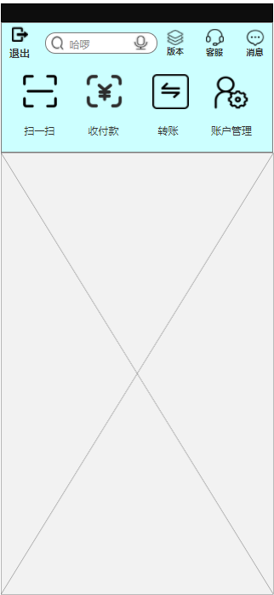

图1-13 入口界面原型图

* + 1. 账户管理模块原型图设计

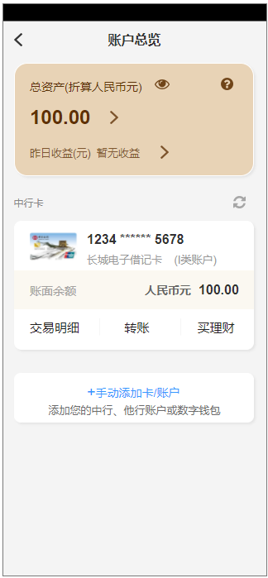账号总览、账号详情的原型图如图1-14所示。添加卡/账户原型图与删除账户原型图如图1-15所示。

图1-14 账号总览、账号详情原型图

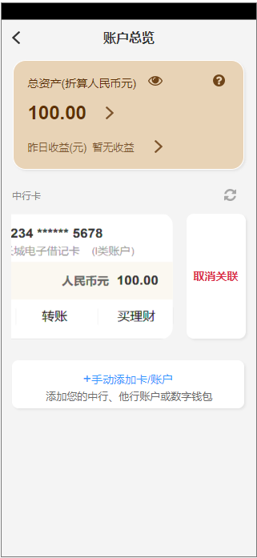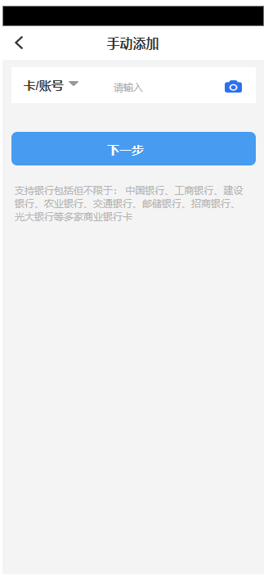图1-15 添加账户、删除账户原型图

* + 1. 转账模块原型图设计

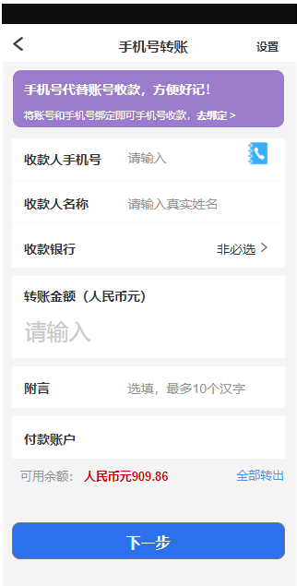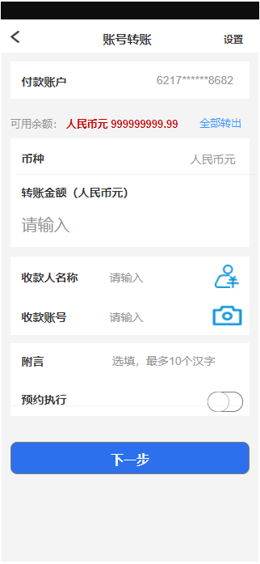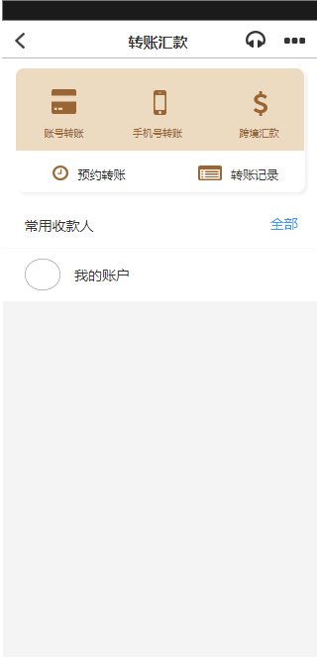转账汇款、账户转账、手机号转账原型图如图1-16所示：

图1-16 转账汇款、账户转账、手机号转账原型图

* + 1. 收付款模块原型图设计

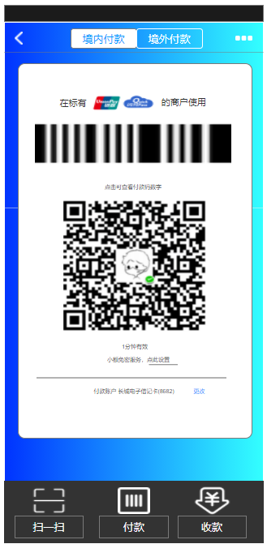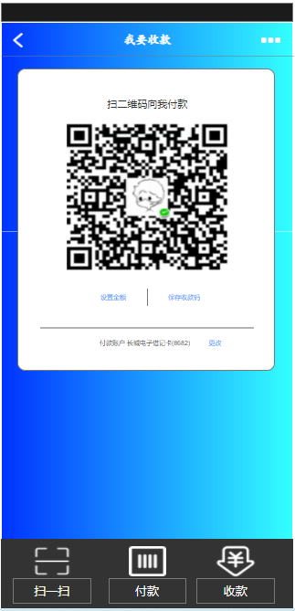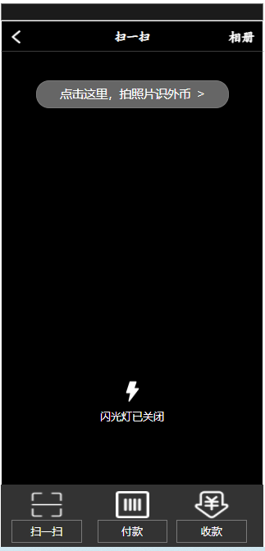扫一扫、收款、付款的原型图如图1-17所示。

图1-17 扫一扫、收款、付款的原型图

* 1. 实验体会

本次实验是软件工程实践的软件需求分析，通过这次实验我们掌握了结构化需求分析方法的基本步骤与操作、数据流图的画法、软件原型图的制作，并熟悉了 Visio，Axure 等软件的使用。因为是刚接触这些软件，所以刚开始会有些陌生，结合网上一些资料，我们逐步摸索出软件的用法。

特别是在DFD图绘制过程中，我们体会到了团队工作的重要性。一个人独自绘制DFD图可能会因为思路不够开阔、缺乏与他人的有效沟通导致绘制出的DFD图不够全面或是存在很多不合理之处。但是在团队成员的讨论中，不仅制图效率大大提高，团队成员对结构化需求分析的方法过程也有了更深的理解。

1. 面向对象的软件分析与设计
   1. 实验目的与要求
      1. 实验目的

学习 UML 和 UML 软件工具，掌握面向对象分析与设计方法。

* + 1. 实验要求

（1）学习面向对象分析与设计方法和 UML;

（2）安装 StarUML 和 RationalRose 软件，熟练使用 UML 软件工具，对目标系

统进行分析，完成 UseCase 图，类图。

（3）选择一个 Use Case，细化其基本事件流和备选事件流，并完成每个相应的

序列图、状态图、活动图，构造系统的动态模型。

（4）学习 UML 模型和源代码的双向工程，完善报告。

* 1. 中国银行APP部分功能业务分析

随着居民可支配收入的提高，银行有大量的业务需求，居民常常为办理一个简单的业务而等待很久。为了减少银行业务的办理时间，方便客户办理业务，中国银行手机APP集成了人工办理业务与ATM机办理业务的大部分功能，同时在此基础上有更多的额外功能加以实现。有效解决银行业务需求众多用户排队时间过长的问题。

我们选取了中行APP的几个典型功能——转账、收付款、扫一扫、用户信息管理，进行面向对象的软件分析与设计。

* 1. 中行APP部分功能的静态建模
     1. 用例图
        + 找出Actor

在业务系统中，系统之外与系统进行交互的Actor有：用户、银行总控系统、各类数据库。

用户为主导Actor，用户使用系统完成业务。

银行总控系统为其他Actor，接受用户的各类指令。

各类数据库为其他Actor，对存储的信息进行相应处理。

* + - * 找出UseCase

用户从系统中执行操作业务，如转账、扫一扫、生成收付款码等，需要传递操作命令。

银行总控系统需要处理来自用户的各类操作指令，同时要完成身份核验、合法性检查等任务。

各类数据库接受系统发生事件时的通知并处理相应信息。

系统的输入信息是用户的各类操作指令，输出信息是向系统发送的报文以及指令。

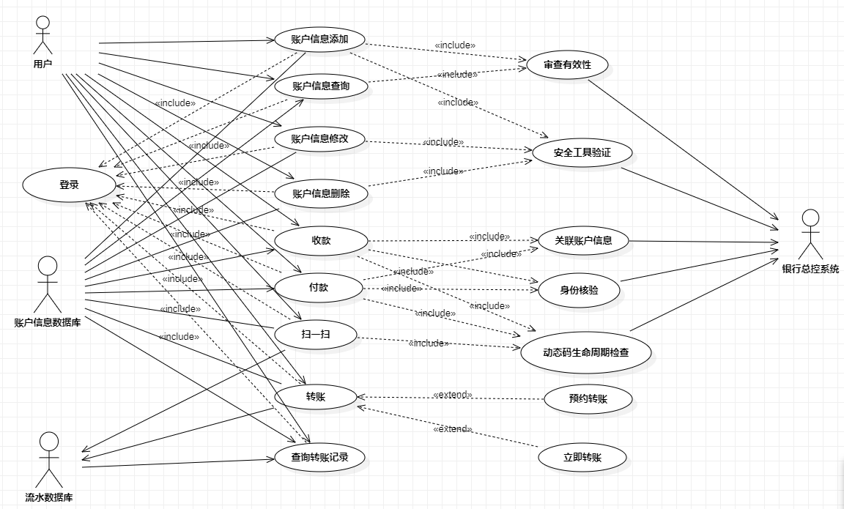系统的用例图如下图所示。

图2-1 系统用例图

* + 1. 类图

根据用例图，我们可以识别出以下类。

针对用例图中的Actor，我们抽象出三个实体类——用户类，银行总控系统类，服务器类（用例图中的各种数据库）。针对用例图中的各种UseCase，我们抽象出了收款、付款、扫一扫、转账、查询、账户信息管理等控制类，最后将Actor与UseCase之间的通信关联抽象为边界类——界面UI类。在此基础上，找到拥有相似功能的类，为其找到泛化关系的父类。如各种控制类均继承自交易操作抽象类；收款、付款、转账等均实现了验证工具抽象类提供的抽象方法；同时，验证工具、服务器与银行总控系统类均实现了消息处理的接口。转账类中由于带有查询功能，因此我们使转账类继承自查询类。

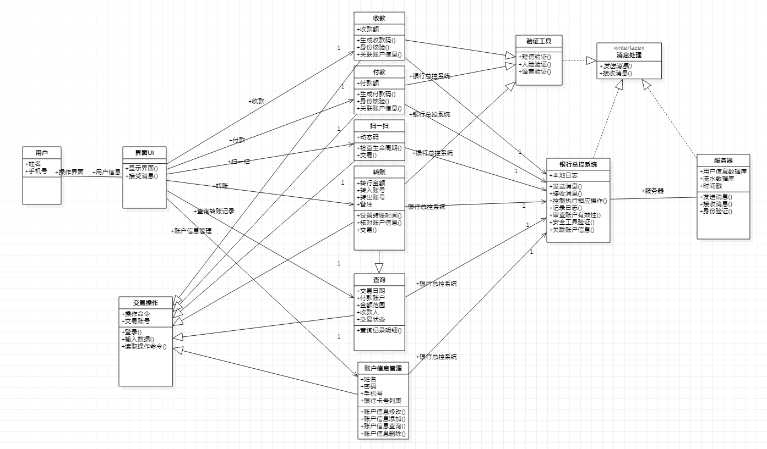最终系统的类图如下图所示。

图2-2 系统类图

* 1. 中国银行APP部分功能的动态建模

为了完成动态建模，我们小组选取比较有代表性的“转账”用例，细化其基本事件流与备选事件流，完成取款用例的用例规约。同时完成了相应的时序图、状态图、活动图。构造系统的动态模型。

* + 1. “转账”用例的用例规约

表2-1 转账用例的用例规约

|  |
| --- |
| **转账用例 用例规约**  **(1)简要说明**  本用例允许用户进行转账操作。在用户余额足够且收款方信息正确的的情况下，可以取出用户账户相应的现金转账给收款方。  **(2)事件流**  (2.1)基本事件流  转账开始于用户登录业务系统之后，选择转账业务。  ① 用户输入转账金额及收款方信息并提交。  ② 转账控制类向银行系统递交输入信息合法性验证申请  ③ 银行系统对用户进行安全工具验证。  ④ 银行系统与服务器通信，安全工具验证用户身份。  ⑤ 服务器送回通过验证信息。  ⑥ 银行系统与服务器通信，确认余额。  ⑦ 服务器送回金额正常信息  ⑧ 银行系统调度*转账控制类*启动转账，并更改相关数据库信息  ⑨ 服务器送回转账成功信息。  ⑩ 转账控制类向界面UI类发送提示命令。  ⑪ 界面UI显示“转账成功”  (2.2) 备选事件流  (2.2.1) 用户未通过安全工具验证  若银行系统在与安全工具验证类通信过程中，发现用户未通过安全工具验证，事件⑤将变更为“回送未通过验证信息”，同时之后的事件流也将发生改变。  ⑥转账控制类启动未通过验证模块，向UI类发送信号  ⑦界面UI类显示“未通过验证”  (2.2.2) 用户余额不足  若银行系统在与服务器通信确认余额过程中，发现用户余额小于输入转账金额，则原事件流⑦将变更为“回送余额不足信息”，同时之后的事件流也将发生改变：  ⑧转账控制类启动余额不足处理模块，向UI类发送信号  ⑨界面UI类显示“余额不足”。 |

* + 1. 时序图

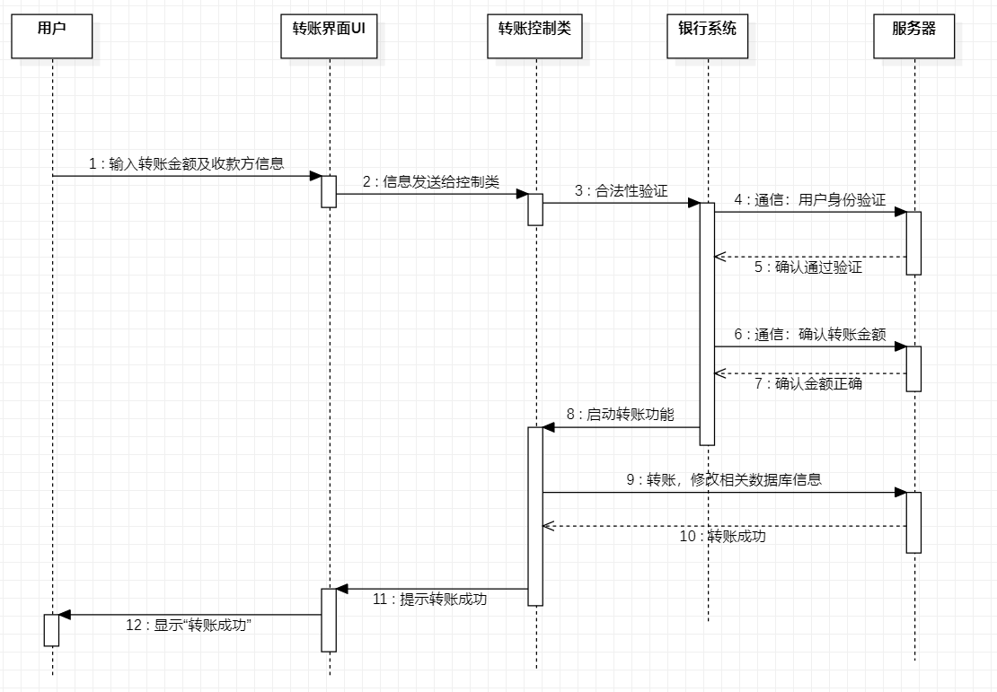根据转账用例规约中基本事件流的描述，我们绘制了如图2-3所示的基本时序图。

图2-3 基本时序图

根据转账用例规约描述中对于备选事件流的描述，当用户申请转帐但是身份验证未通过时，或当用户申请转帐并通过身份验证但是余额不足时，其基本事件流发生变化，绘制了如图2-4及图2-5所示的两个备选事件流的时序图。

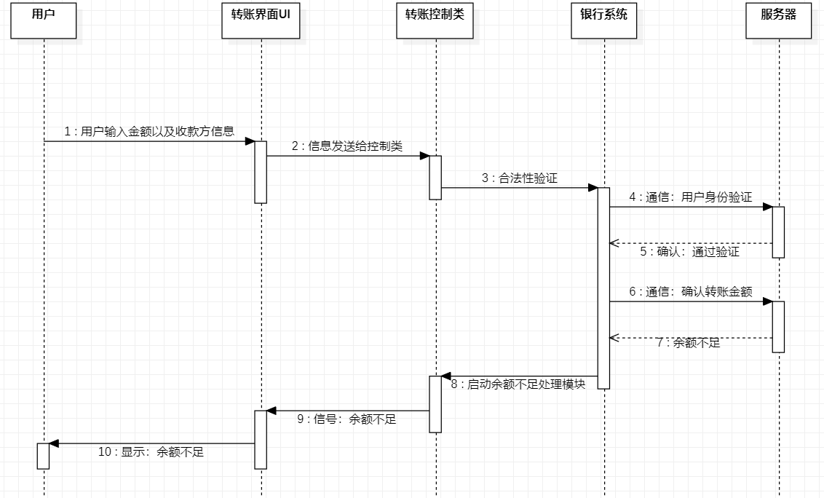图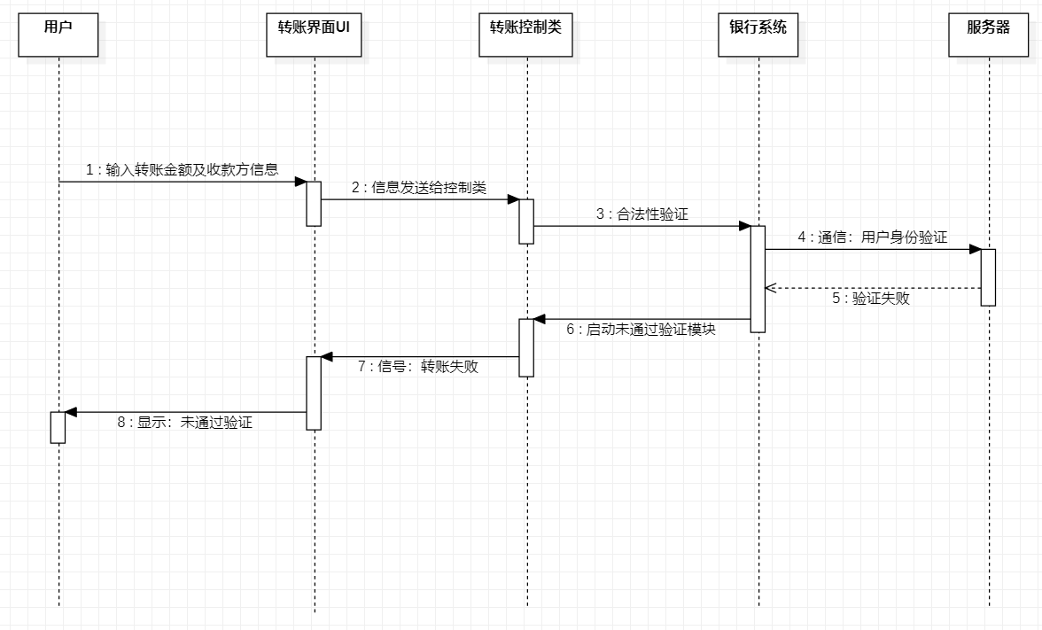2-4 未通过身份验证的时序图

图2-5 余额不足时的时序图

* + 1. 活动图

根据用例规约的描述，可以得到转账的活动图如图2-6所示。其中省去了界面 UI 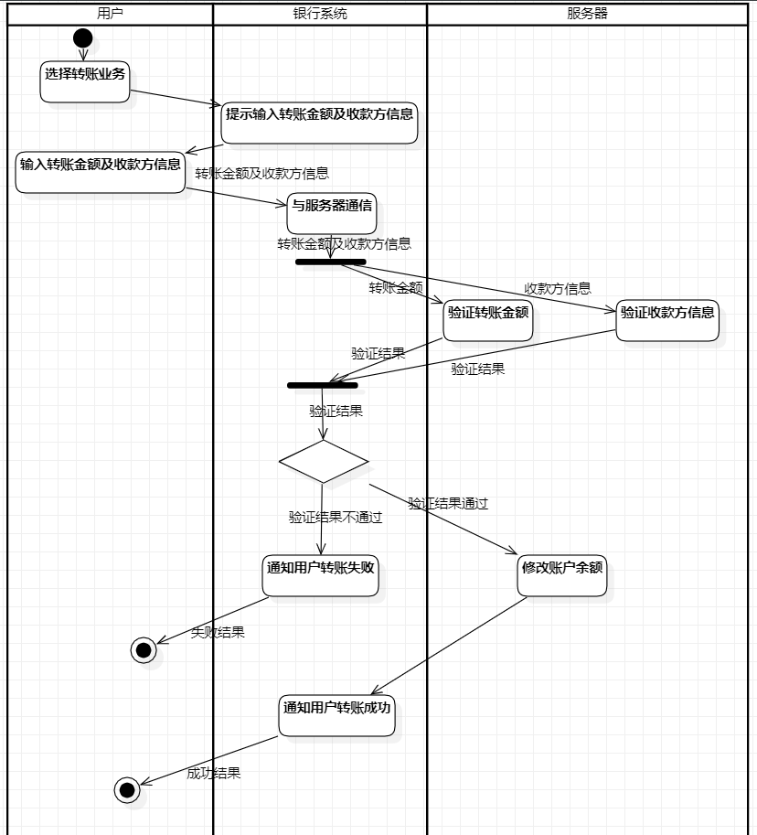类，以简化图面复杂度，更好的展示主要对象之间的活动交互。

图2-6 活动图

* + 1. 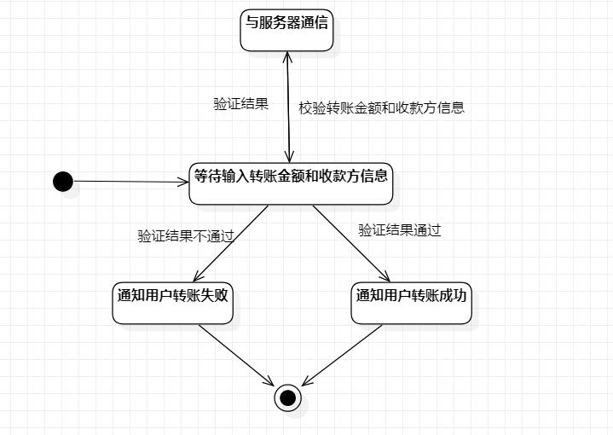状态图

图2-7 状态图

* 1. UML 模型和源代码的双向工程

双向工程指源代码与UML模型的自动转化。其中正向工程是指UML模型到源代码的自动转换。逆向工程是指源代码向UML模型的自动转换。

在StarUML中，可以安装相应语言的拓展工具来支持双向工程。

* + 1. 正向工程

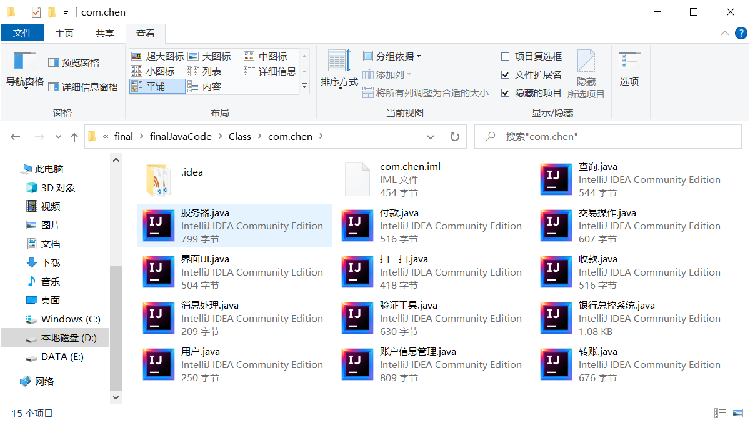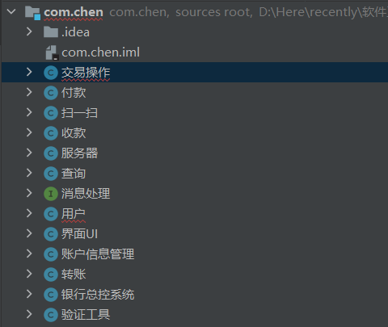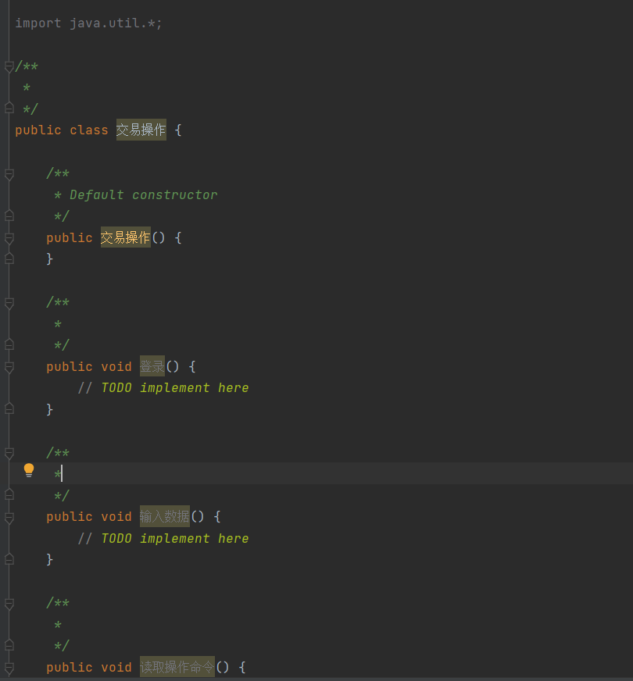安装完Java语言双向工程拓展工具后，选择“Tools > Java > Generate Code”，根据现有类图自动生成Java源代码。结果如下图所示。

图2-8 正向工程结果

* + 1. 逆向工程

对2.5.1正向工程的结果Java源代码进行逆向工程，生成的类图不是很理想。原因很可能是生成的Java源代码中类、方法名均为中文。于是我们自己编写了体现很简单继承关系的源码，进行逆向工程。

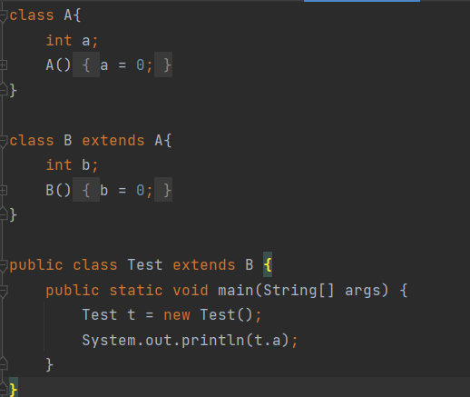进行逆向工程的代码如图2-9所示。

图2-9 逆向工程代码

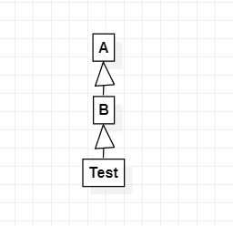最终，得到的类图如图2-10所示。可以看出，类图完美的反映了B继承自类A，公共类Test继承子类B。

图2-10 逆向工程结果

* 1. 实验体会

这次实验，我们学习了面向对象分析与建模的方法及步骤。如何从一段描述中抽象出用例图，如何从用例图中识别类图，如何描述用例规约，如何绘制时序图、状态图等，这些理论知识都得到了亲身实践。更好的理解了如何对需求进行静态建模与动态建模。同时，对UML双向工程的初步体验让我们更好的管理代码，使我们大为震撼。

同时，通过本次实验，我们切身感受并理解了规范的文档、可读性强的代码的重要性。对于逆向工程存在问题我们深入发掘原因，除了“中文命名”以外，类图的不规范也是一个很重要的因素。

最后，软件开发绝不仅仅是盲目的敲代码，编码只是软件开发中时间占比很少的一个过程。我们会学以致用，将面向对象的软件分析方法运用到今后的实际项目中。

1. 集成编程环境与编码规范
   1. 实验目的与要求
      1. 实验目的

学习 PHP、.Net、JAVA 集成编程环境，熟悉各语言的编码规范。

* + 1. 实验要求

（1）学习 PHP 语言基础，学习 PHP 集成编程环境 EPP 或 PhpStorm，了解常用插件，掌握 PHP 断点调试功能；

（2）学习.C#语言基础，学习.Net 集成编程环境，掌握集成环境中的调试技术；

（3）学习 JAVA 集成编程环境 Eclipse，参考《Java 编码规范及实践》，熟悉 Java 的编码规范。

* 1. JAVA

在2021年12月的编程语言排行榜中，JAVA语言排名第3，达到了10.12%的流行度。在国内，大部分企业采用的主流编程语言也是JAVA。

* + 1. 集成开发环境IDEA

IntelliJ IDEA 是一个智能的上下文感知 IDE，可以使用 Java 和其他 JVM 语言（例如 Kotlin、Scala 和 Groovy）开发各种应用程序。 得益于强大的集成工具、对 JavaScript 和相关技术的支持以及对 Spring、Spring Boot、Jakarta EE、Micronaut、Quarkus、Helidon 等热门框架的高级支持，IntelliJ IDEA Ultimate 还可以帮助我们开发全栈 Web 应用程序。 此外，我们可以使用 JetBrains 开发的免费插件扩展 IntelliJ IDEA，这让我们可以利用其他编程语言，包括 Go、Python、SQL、Ruby 和 PHP。

访问：https://www.jetbrains.com/zh-cn/idea/download/#section=windows ，可以下载 IntelliJ IDEA。

* + 1. JAVA编码规范

任何语言的标准书写都需有一套规范来共同遵守，从而便于相互之间交换阅读源代码。国内比较权威的JAVA编码规范是阿里巴巴编写的——阿里巴巴Java开发手册（Java开发手册（嵩山版）)。该图书是阿里巴巴为了推广自己的Java规范，而编写的资料。任何人都可以免费下载阅读。下载链接：<https://github.com/alibaba/p3c>。

阿里巴巴JAVA开发手册以 Java 开发者为中心视角，划分为编程规约、异常日志、单元测试、安全规约、MySQL 数据库、工程结构、设计规约七个维度，再根据内容特征，细分成若干二级子目录。另外，依据约束力强弱及故障敏感性，规约依次分为【强制】、【推荐】、【参考】三大类，条理清晰。

以下若干条摘自手册。

表3-1 阿里巴巴Java开发手册节选

|  |
| --- |
| 阿里巴巴Java开发手册（部分）  【强制】常量命名全部大写，单词间用下划线隔开，力求语义表达完整清楚，不要嫌名字长。  正例：MAX_STOCK_COUNT / CACHE_EXPIRED_TIME  反例：MAX_COUNT / EXPIRED_TIME  【强制】类型与中括号紧挨相连来表示数组。  正例：定义整形数组 int[] arrayDemo。  反例：在 main 参数中，使用 String args[]来定义。  【强制】包名统一使用小写，点分隔符之间有且仅有一个自然语义的英语单词。包名统一使用单数形式，但是类名如果有复数含义，类名可以使用复数形式。  正例：应用工具类包名为 com.alibaba.ei.kunlun.aap.util、类名为 MessageUtils（此规则参考 spring 的框架结构）  【强制】杜绝完全不规范的缩写，避免望文不知义。  反例：AbstractClass“缩写”成 AbsClass；condition“缩写”成 condi；Function“缩写”成 Fu，此类随意缩写严重降低了代码的可阅读性。  【强制】如果是大括号内为空，则简洁地写成{}即可，大括号中间无需换行和空格；如果是非空代码块则：  1） 左大括号前不换行。  2） 左大括号后换行。  3） 右大括号前换行。  4） 右大括号后还有 else 等代码则不换行；表示终止的右大括号后必须换行。  【强制】所有的覆写方法，必须加@Override 注解。  说明：getObject()与 get0bject()的问题。一个是字母的 O，一个是数字的 0，加@Override 可以准确判断是否覆盖成功。另外，如果在抽象类中对方法签名进行修改，其实现类会马上编译报错。 |

* + 1. IDEA环境基本使用方法

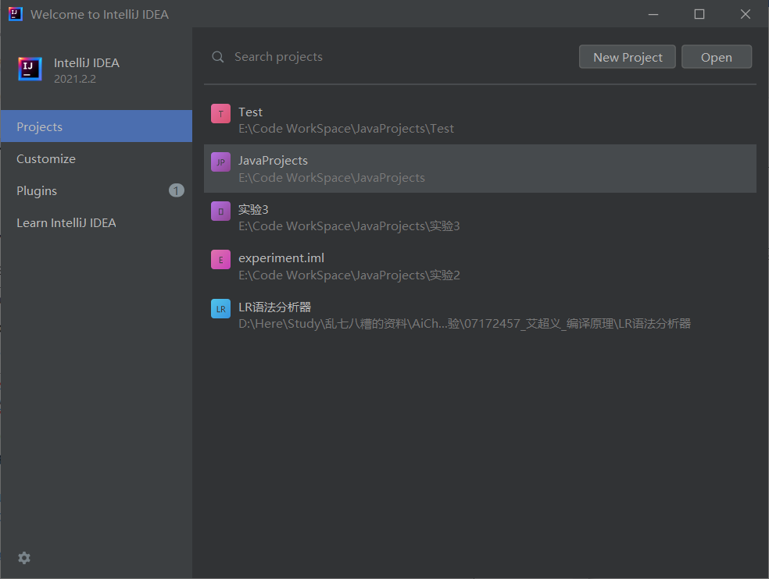在启动IDEA环境之前，需要提前安装相应的JDK。启动IDEA，界面如图3-1.

图3-1 IDEA启动界面

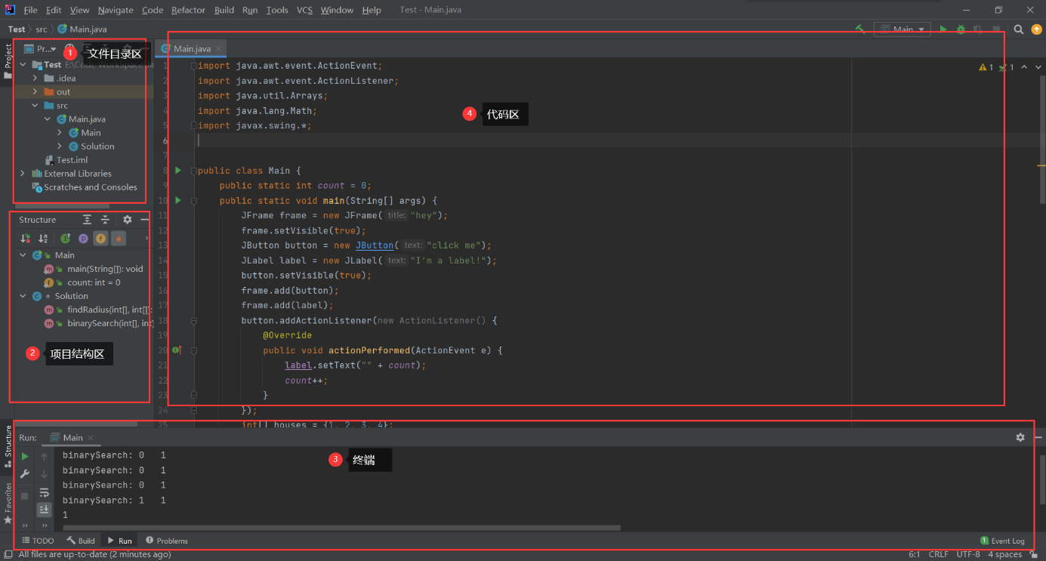图3-2展示了IDEA的几大功能区域，可以根据个人编码习惯与风格手动调整布局。可以看出，IDEA具有明显的JetBrains风格。

图3-2 IDEA界面布局

* + 1. IDEA的插件系统

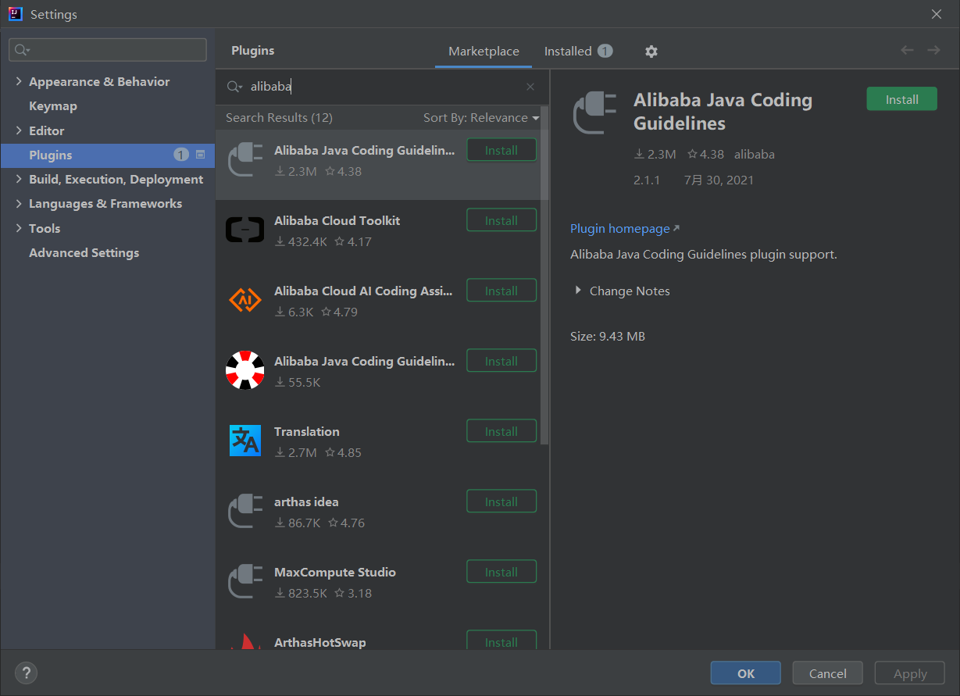IDEA有丰富的插件系统。我们可以依次点击file->Settings->Plugins打开插件市场，可以看到已安装的插件与市场中的插件。可以下载阿里巴巴编码规范的检查插件。

图3-3 插件系统

* 1. C#

C#是一种新式编程语言，不仅面向对象，并且类型安全。开发人员利用C#能够生成在.NET中运行的多种安全可靠的应用程序。C# 源于C语言系列，C、C++、Java 和JavaScript 程序员很快就可以上手使用。C#是面向对象的、面向组件的编程语言。 C#提供了语言构造来直接支持这些概念，让 C# 成为一种非常自然的语言，可用于创建和使用软件组件。自诞生之日起，C# 就添加了支持新工作负载和新兴软件设计实践的功能。C#程序在.NET上运行，而.NET是名为公共语言运行时 (CLR) 的虚执行系统和一组类库。CLR 是Microsoft对公共语言基础结构 (CLI) 国际标准的实现。CLI是创建执行和开发环境的基础，语言和库可以在其中无缝地协同工作。

* + 1. 集成开发环境Visual Studio

集成开发环境 (IDE) 是一个功能丰富的程序，支持软件开发的许多方面。 Visual Studio IDE 是一种创新启动板，可用于编辑、调试并生成代码，然后发布应用。 除了大多数 IDE 提供的标准编辑器和调试器之外，Visual Studio 还包括编译器、代码完成工具、图形设计器和许多其他功能，以加强软件开发过程。

* + 1. 使用 Visual Studio 创建 C# 控制台应用

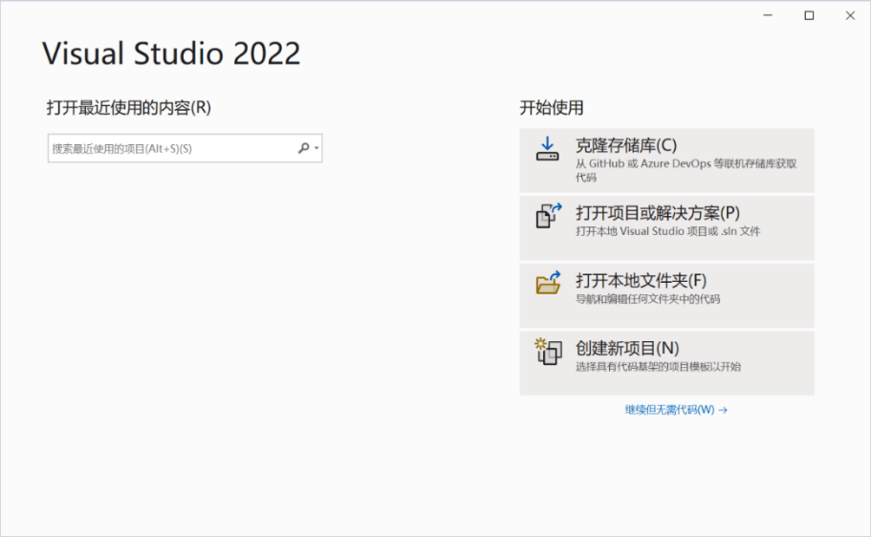打开 Visual Studio。在“开始”窗口上，选择“创建新项目”。

图3-4 Visual Studio开始界面

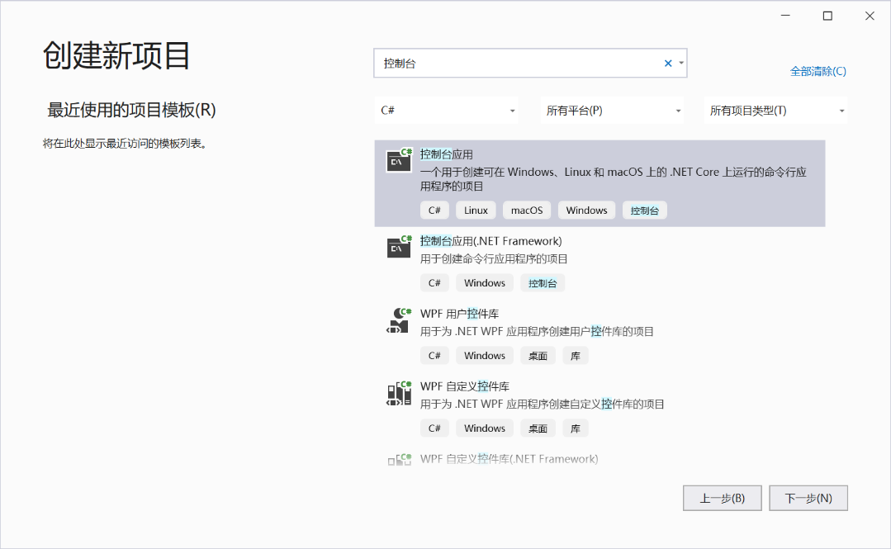在“创建新项目”窗口的搜索框中输入或键入“控制台”。接下来，从“语言”列表中选择C#，然后从“平台”列表中选择Windows。应用语言和平台筛选器之后，选择“控制台应用(.NET Core)”模板，然后选择“下一步”。

图3-5 选择项目

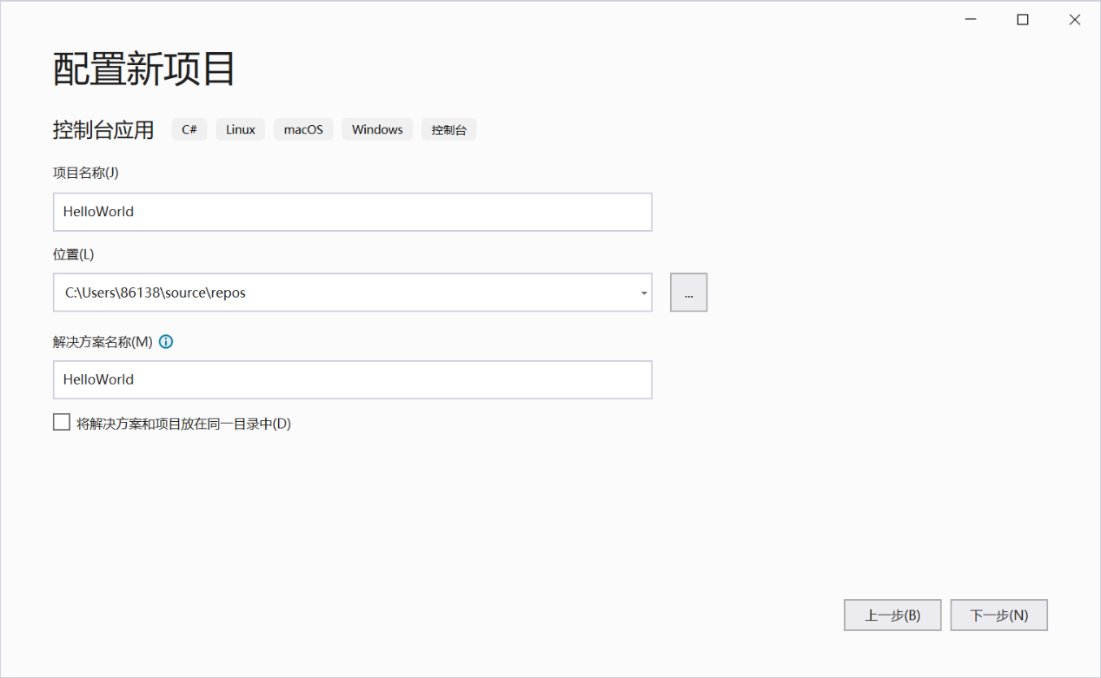在“配置新项目”窗口中，在“项目名称”框中键入或输入“HelloWorld”。然后，选择“创建”。

图3-6 配置新项目

Visual Studio 在项目中包含默认的“Hello World”代码。

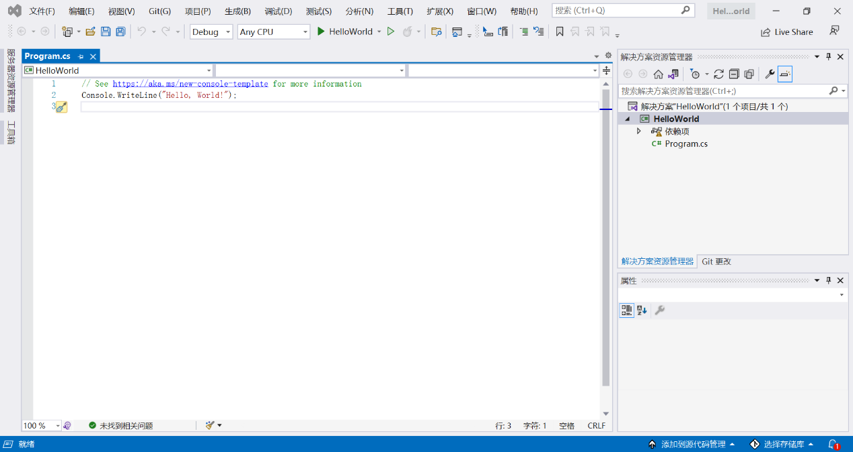

图3-7 默认项目模板

运行代码：选择工具栏中的“HelloWorld”按钮，在调试模式下运行应用程序。 或者可以按 F5运行应用程序。

在控制台窗口中查看我们的项目。

图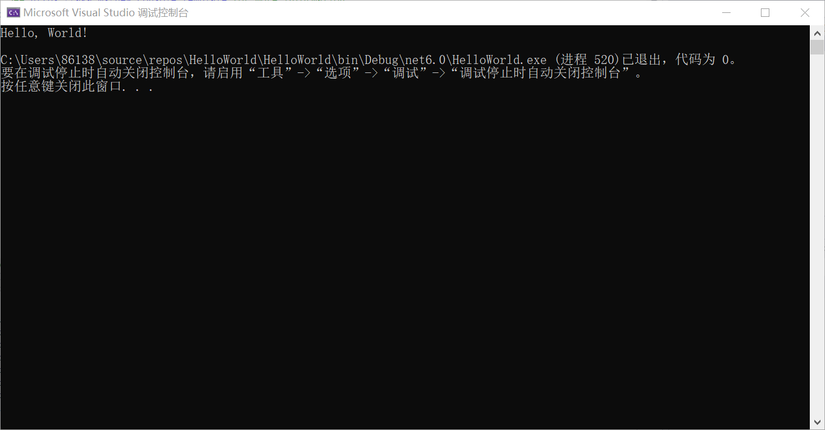3-8 运行结果

* 1. Python

Python由荷兰数学和计算机科学研究学会的Guidovan Rossum于1990年代初设计，作为一门叫做ABC语言的替代品。Python提供了高效的高级数据结构，还能简单有效地面向对象编程。Python语法和动态类型，以及解释型语言的本质，使它成为多数平台上写脚本和快速开发应用的编程语言，随着版本的不断更新和语言新功能的添加，逐渐被用于独立的、大型项目的开发。Python解释器易于扩展，可以使用C或C++（或者其他可以通过C调用的语言）扩展新的功能和数据类型。Python也可用于可定制化软件中的扩展程序语言。Python丰富的标准库，提供了适用于各个主要系统平台的源码或机器码。2021年10月，语言流行指数的编译器Tiobe将Python加冕为最受欢迎的编程语言，20年来首次将其置于Java、C和JavaScript之上。

* + 1. Python 编码规范及实践

表3-2 Python编码规范

|  |
| --- |
| **Python编码规范及实践**  **一 代码编排**  1. 缩进。4 个空格的缩进（编辑器都可以完成此功能），不要使用 Tap，更不能混合使用 Tap 和空 格。  2. 每行最大长度 79，换行可以使用反斜杠，最好使用圆括号。换行点要在操作符的后边敲回车。  3. 类和 top-level 函数定义之间空两行；类中的方法定义之间空一行；函数内逻辑无关段落之间空一 行；其他地方尽量不要再空行。  **二 文档编排**  1. 模块内容的顺序：模块说明和 docstring—import—globals&constants—其他定义。其中 import 部分，又按标准、三方和自己编写顺序依次排放，之间空一行。  2. 不要在一句 import 中多个库，比如 import os, sys 不推荐。  3. 如果采用 from XX import XX 引用库，可以省略‘module.’，都是可能出现命名冲突，这时就要采用 import XX。  **三 空格的使用**  1. 总体原则，避免不必要的空格。  2. 各种右括号前不要加空格。  3. 逗号、冒号、分号前不要加空格。  4. 函数的左括号前不要加空格。如 Func(1)。  5. 序列的左括号前不要加空格。如 list[2]。  6. 操作符左右各加一个空格，不要为了对齐增加空格。  7. 函数默认参数的赋值符左右省略空格。  8. 不要将多句语句写在同一行，尽管使用‘；’允许。  9. if/for/while 语句中，即使执行语句只有一句，也必须另起一行。  **四 注释**  总体原则，错误的注释不如没有注释。所以当一段代码发生变化时，第一件事就是要修改注释！ 注释必须使用英文，最好是完整的句子，首字母大写，句后要有结束符，结束符后跟两个空格，开始 下一句。如果是短语，可以省略结束符。  1. 块注释，在一段代码前增加的注释。在‘#’后加一空格。段落之间以只有‘#’的行间隔。  2. 行注释，在一句代码后加注释。比如：x = x + 1 # Increment x 但是这种方式尽量少使用。  3. 避免无谓的注释。  **五 文档描述**  1. 为所有的共有模块、函数、类、方法写 docstrings；非共有的没有必要，但是可以写注释（在 def 的下一行）。  2. 如果 docstring 要换行，参考如下例子.  **六 命名规范**  1. 总体原则，新编代码必须按下面命名风格进行，现有库的编码尽量保持风格。  2. 尽量单独使用小写字母‘l’，大写字母‘O’等容易混淆的字母。  3. 模块命名尽量短小，使用全部小写的方式，可以使用下划线。  4. 包命名尽量短小，使用全部小写的方式，不可以使用下划线。  5. 类的命名使用 CapWords 的方式，模块内部使用的类采用_CapWords 的方式。  6. 异常命名使用 CapWords+Error 后缀的方式。  7. 全局变量尽量只在模块内有效，类似 C 语言中的 static。实现方法有两种，一是__all__机制;二是 前缀一个下划线。  8. 函数命名使用全部小写的方式，可以使用下划线。  9. 常量命名使用全部大写的方式，可以使用下划线。  10. 类的属性（方法和变量）命名使用全部小写的方式，可以使用下划线。  11. 类的属性有 3 种作用域 public、non-public 和 subclass API，可以理解成 C++中的 public、 private、protected，non-public 属性前，前缀一条下划线。  12. 类的属性若与关键字名字冲突，后缀一下划线，尽量不要使用缩略等其他方式。  13. 为避免与子类属性命名冲突，在类的一些属性前，前缀两条下划线。比如：类 Foo 中声明__a,访 问时，只能通过 Foo._Foo__a，避免歧义。如果子类也叫 Foo，那就无能为力了。  14. 类的方法第一个参数必须是 self，而静态方法第一个参数必须是 cls。  **七 编码建议**  1. 编码中考虑到其他 python 实现的效率等问题，比如运算符‘+’在 CPython（Python）中效率很高，都是 Python 中却非常低，所以应该采用.join()的方式。  2. 尽可能使用‘is’‘is not’取代‘==’，比如 if x is not None 要优于 if x。  3. 使用基于类的异常，每个模块或包都有自己的异常类，此异常类继承自 Exception。  4. 异常中不要使用裸露的 except，except 后跟具体的 exceptions。  5. 异常中 try 的代码尽可能少。比如：  要优于  6. 使用 startswith() and endswith()代替切片进行序列前缀或后缀的检查。比如Yes: if foo.startswith(‘bar’):优于 No: if foo[:3] == ‘bar’:  7. 使用 isinstance()比较对象的类型。比如 Yes: if isinstance(obj, int): 优于 No: if type(obj) is type(1):  8. 判断序列空或不空，有如下规则 Yes: if not seq: if seq: 优于 No: if len(seq) if not len(seq)  9. 字符串不要以空格收尾。  10. 二进制数据判断使用 if boolvalue 的方式。 |

* + 1. 集成编程环境 Pycharm

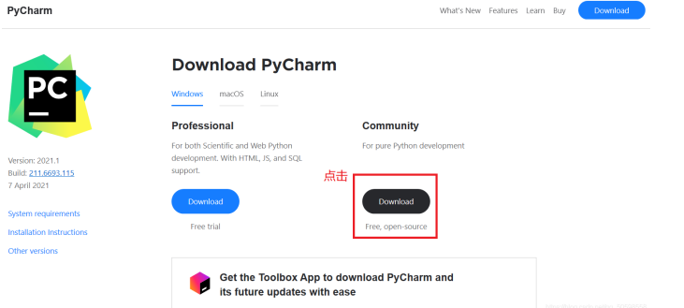PyCharm 是一种 Python IDE（Integrated Development Environment，集成开发环境），带有一整套可以帮助用户在使用 Python 语言开发时提高其效率的工具，比如调试、语法高亮、项目管理、代码跳转、智能提示、自动完成、单元测试、版本控制。此外，该 IDE 提供了一些高级功能，以用于支持 Django 框架下的专业 Web 开发。 首先安装 PyChram：

图 3-9 下载 PyChram

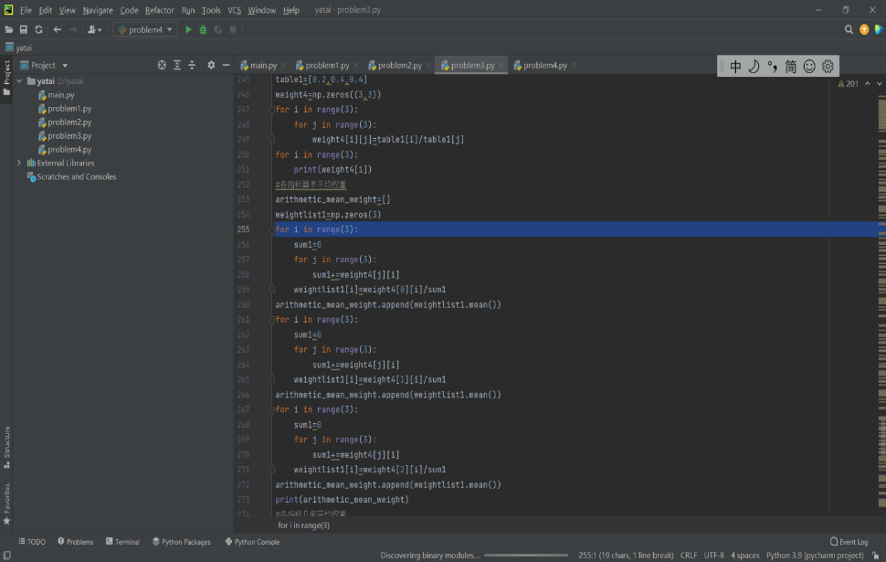下载完成后可以看见 PyChram 的文件结构

图3-10 PyCharm结构

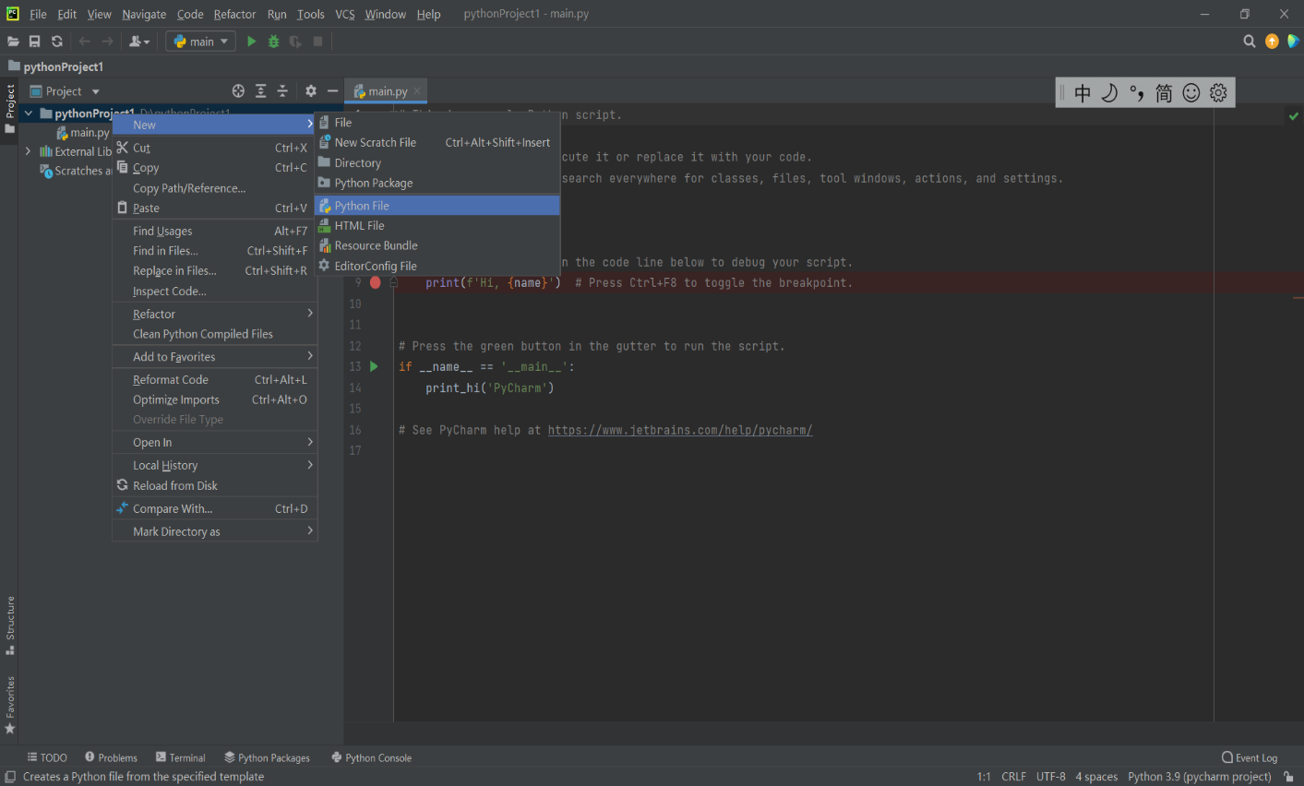紧接着新建一个工程，新建一个python文件。可以开始调试程序了。

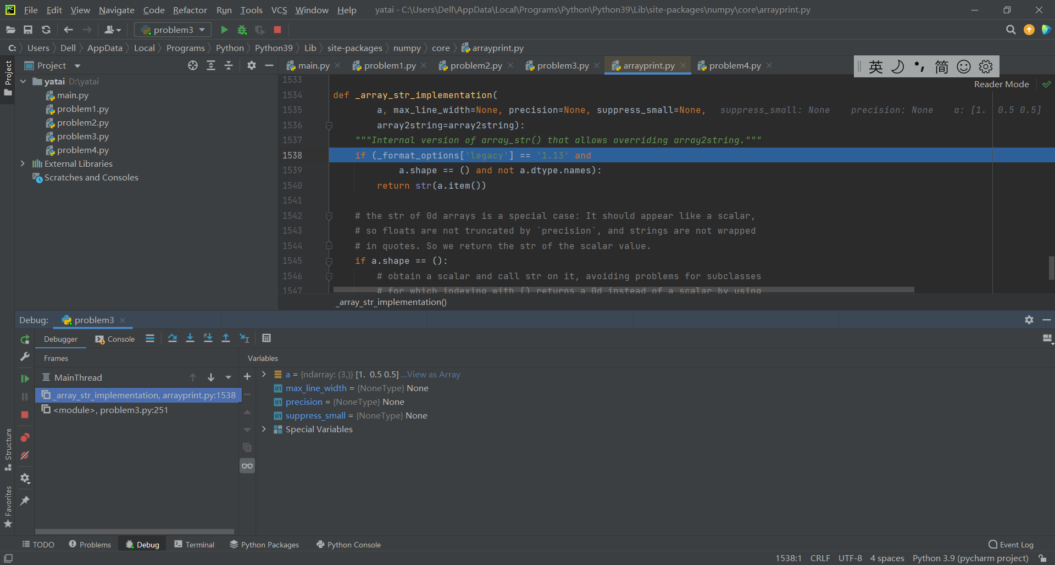图3-11 新建文件

图3-12 调试程序

* 1. PHP

PHP（PHP: Hypertext Preprocessor）即“超文本预处理器”，是在服务器端执行的脚本语言，尤其适用于Web开发并可嵌入HTML中。PHP语法学习了C语言，吸纳Java和Perl多个语言的特色发展出自己的特色语法，并根据它们的长项持续改进提升自己，例如java的面向对象编程，该语言当初创建的主要目标是让开发人员快速编写出优质的web网站。PHP同时支持面向对象和面向过程的开发，使用上非常灵活。

* + 1. Phpstorm配置php 7.2.11的环境

安装好Phpstorm后，打开，file->settings->PHP。

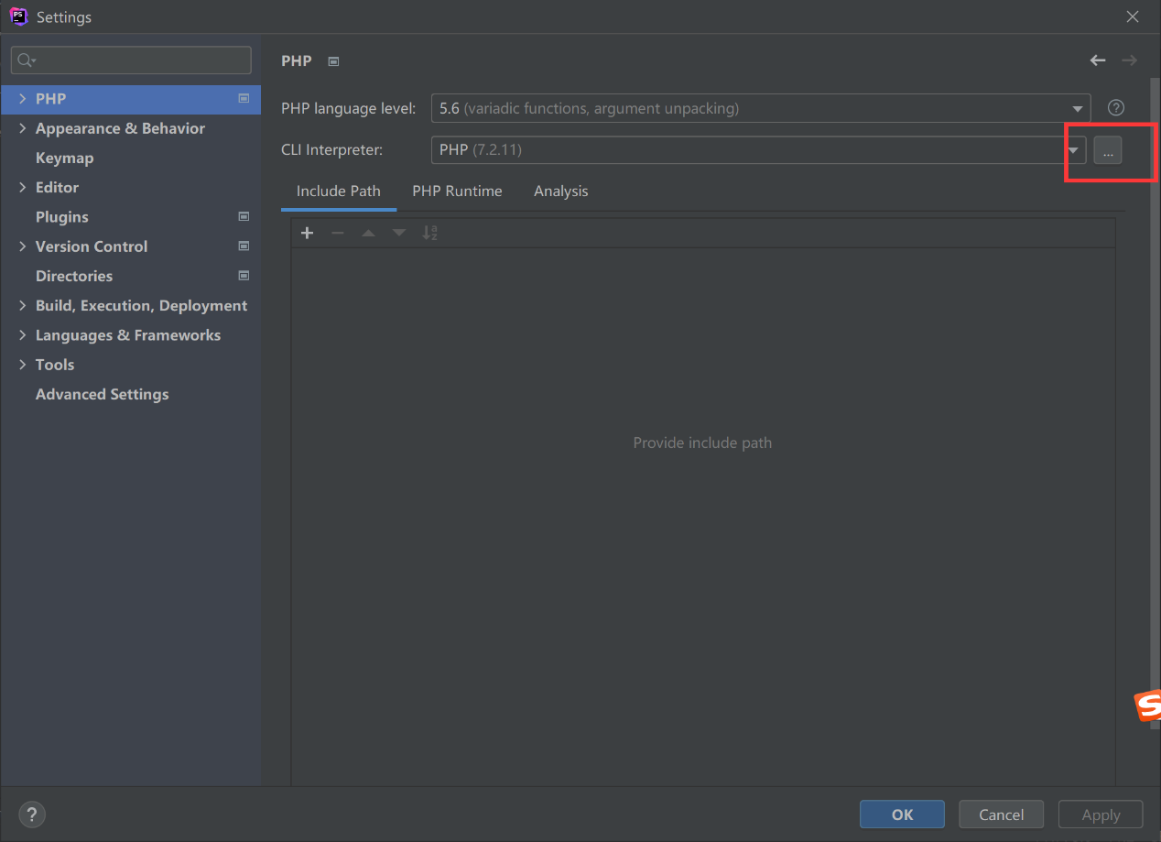

**图3-13 Phpstorm配置界面**

单击上图所示位置,而后点击PHP executable后面的文件夹按钮，选择所安装的php所在路径，并且选择php.exe这个文件.

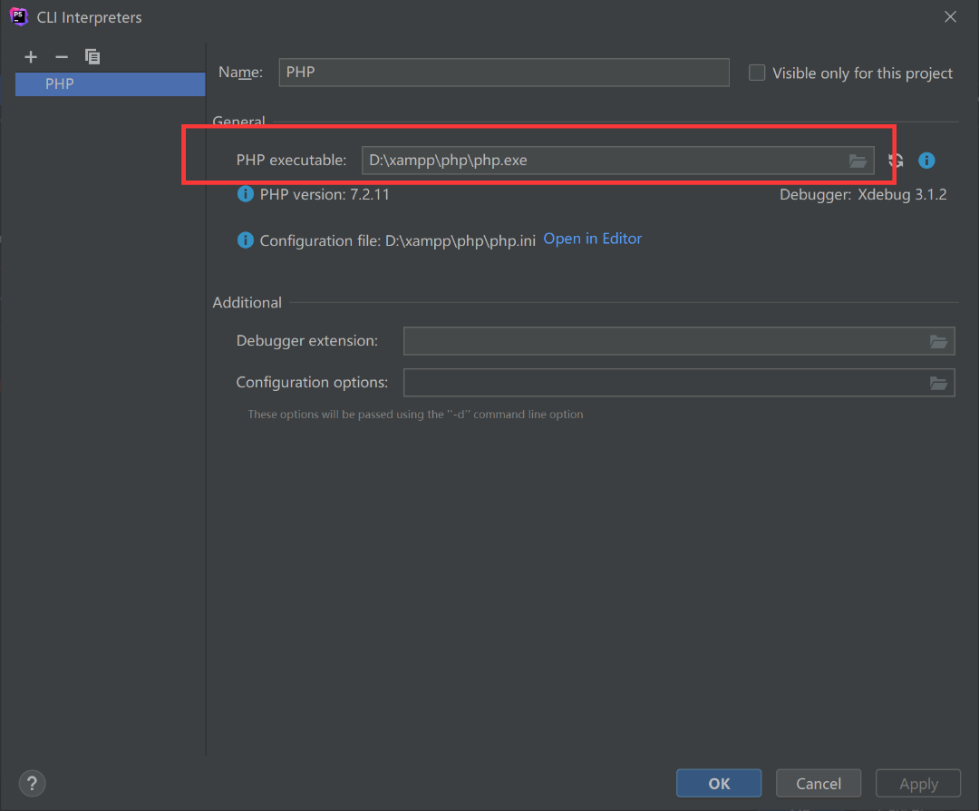图3-14 CLI Interpreters界面

* + 1. Phpstorm基本使用

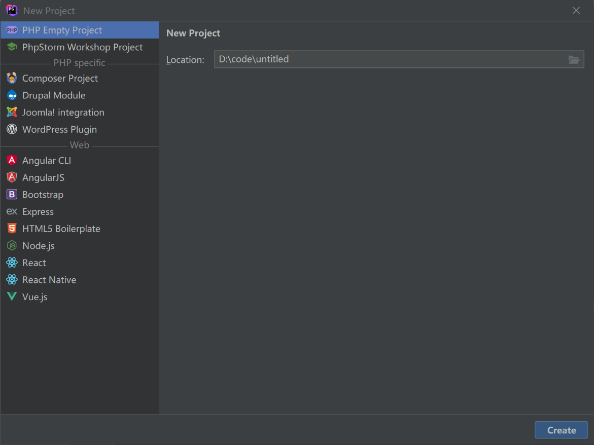点击File -> New Project，新建相应的Php工程.

**图3-15新建PHP Project**

而后在相应的工程下新建PHP File,即可进行编程.

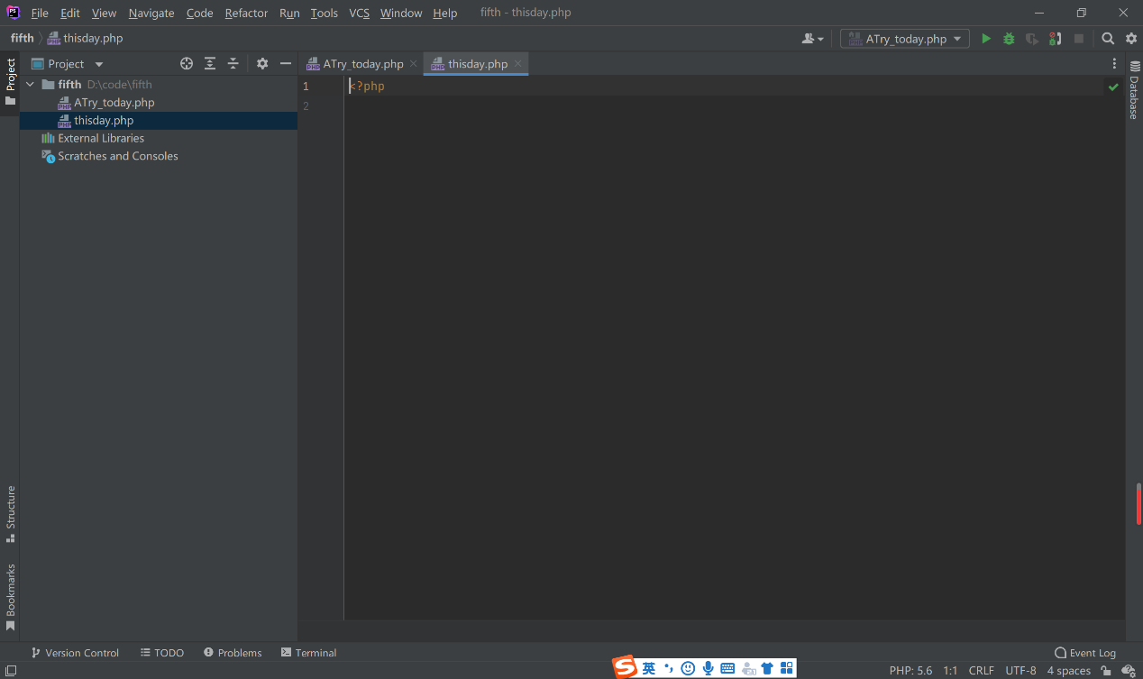图3-16 PHP编程界面

* + 1. Phpstorm环境断点调试方法

要在PhpStorm环境下进行断点调试，首先需要安装与php版本相对应的xdebug。

1）首先进行XAMPP的安装，而后启动XAMPP的Apache。

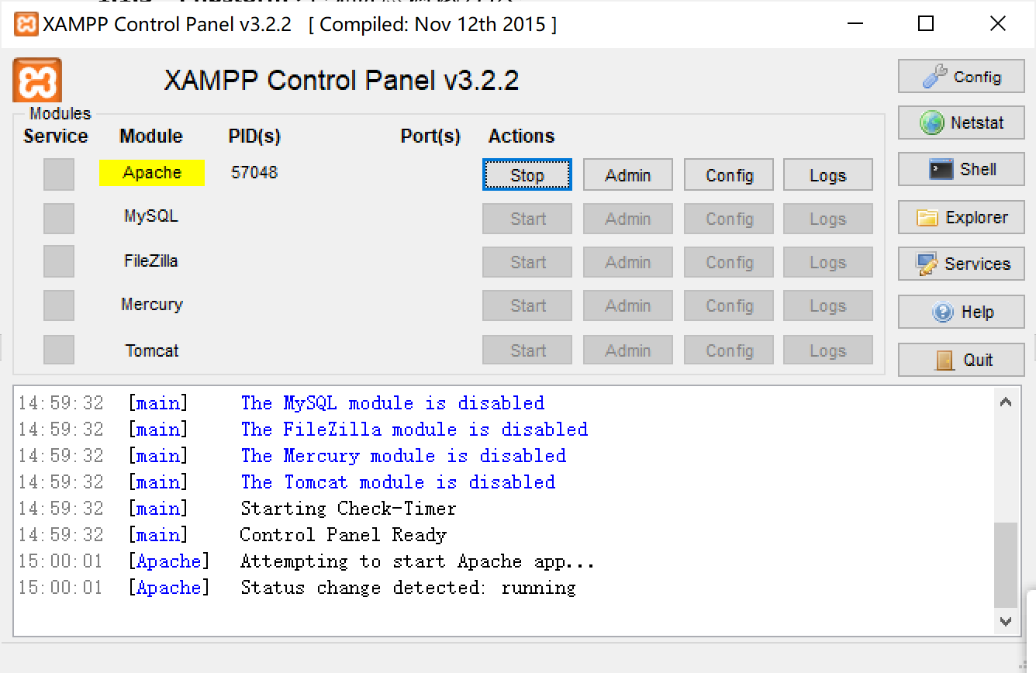

**图3-17 XAMPP Control Panel 界面**

2）浏览器中输入<http://localhost/dashboard/phpinfo.php>

3）进入网址后将页面源码复制到<https://xdebug.org/wizard.php>

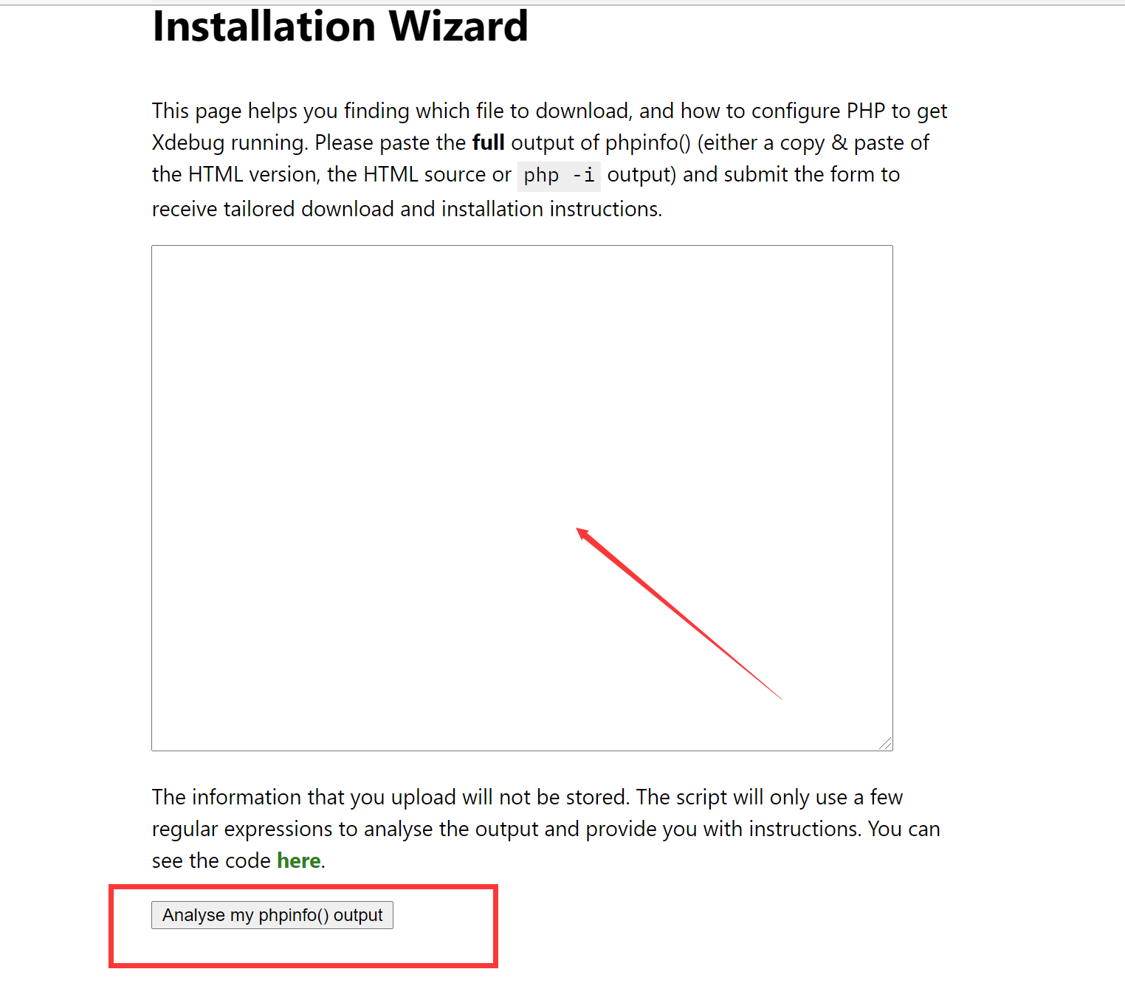

**图3-18分析XDebug版本**

4）进行分析，显示出所需安装的XDebug版本，按给出的步骤操作。

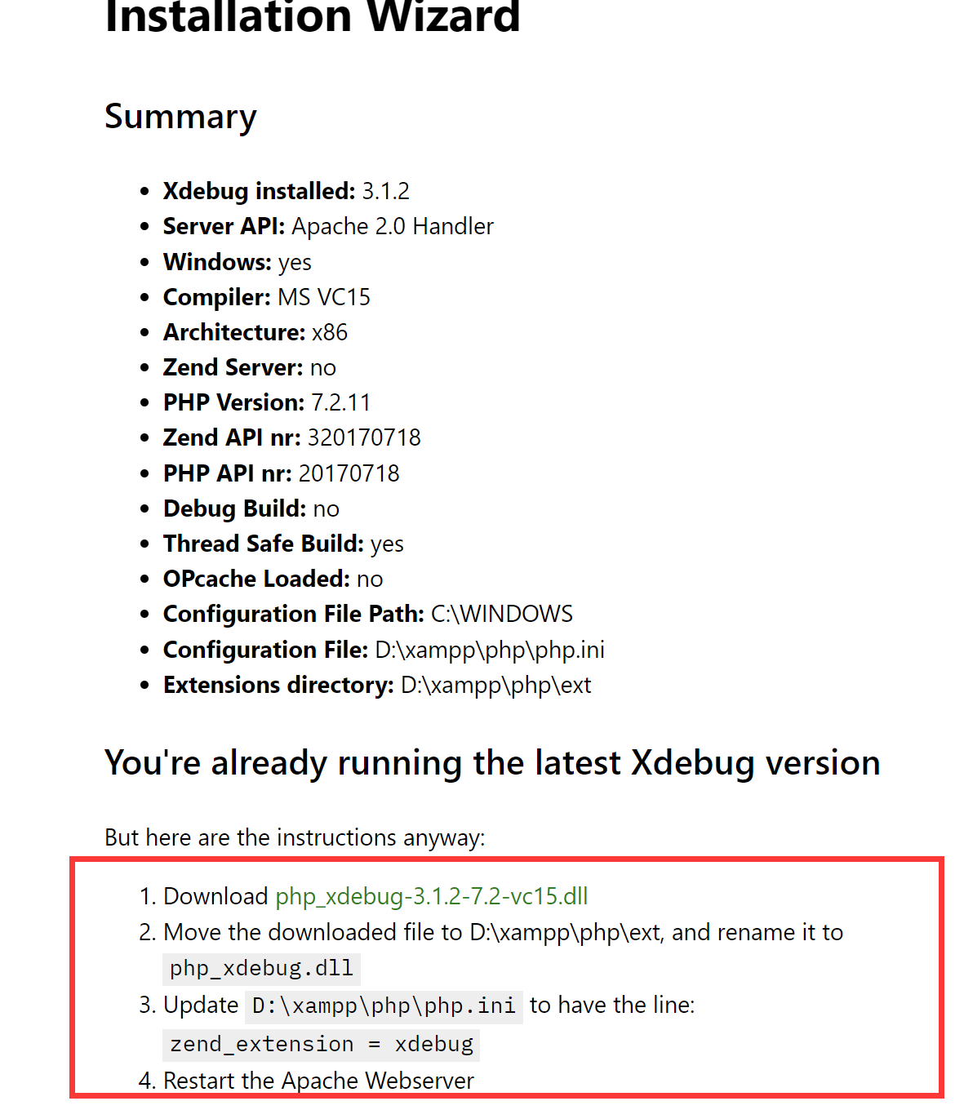

**图3-19分析结果**

5）在下载的php_xdebug-3.1.2-7.2-vc15.dll粘贴到D：\xampp\php\ext后，在php.ini文件末尾添加如下代码，保存。

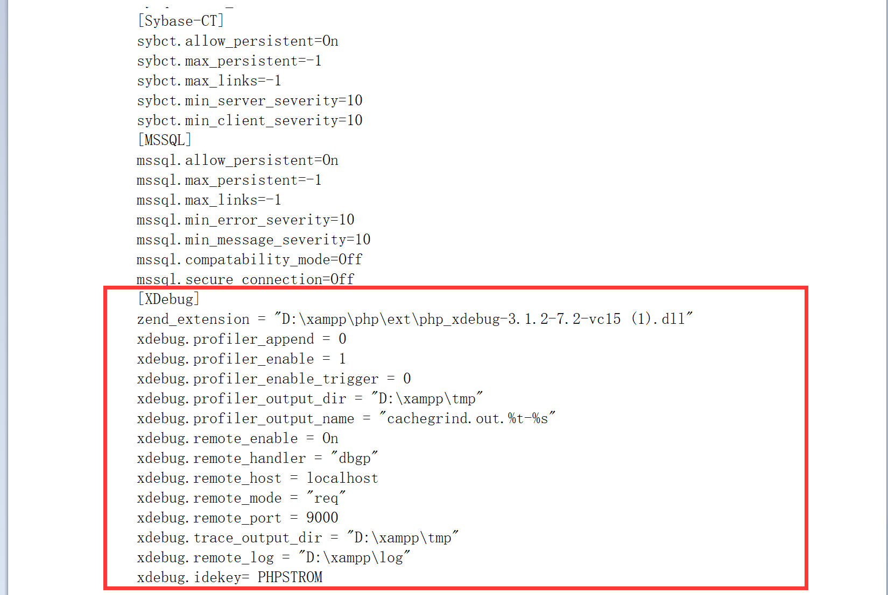

**图3-20写字板打开php.ini**

在完成上述操作后，便可以进行断点调试了。

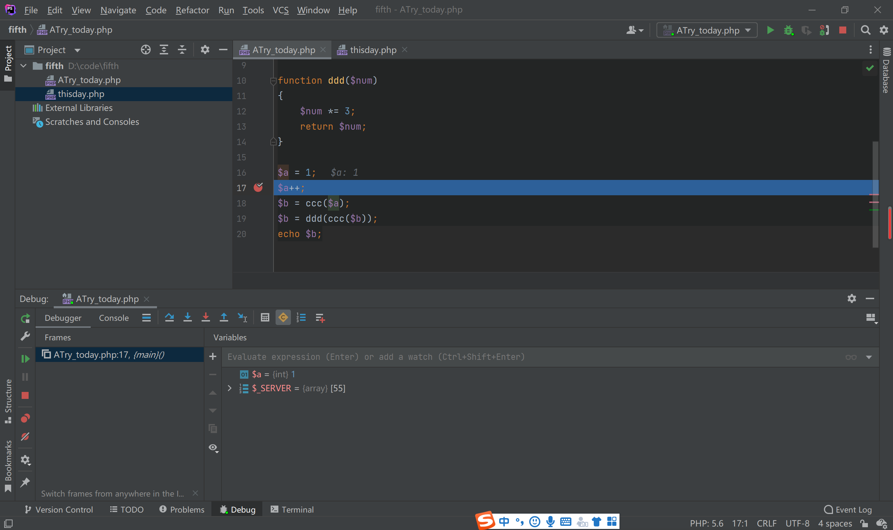

**图3-21断点调试界面**

* 1. 实验体会

这次实验，对于Java、Python这两门我们小组成员已经比较熟练的语言，我们着重学习了两门语言各自的编码规范，以及JetBrains公司开发的PyCharm、IDEA集成开发环境的使用。对于C#、PHP这两门不是很熟悉或是从未接触过的语言，我们着重了解了语言的特色，强势的应用领域等。

语言不分好坏，我们要在语言的编码规则基础上，发挥语言本身所擅长的功能，更好的开发软件。

1. 源代码版本管理
   1. 实验目的与要求
      1. 实验目的

学习 PHP、.Net、JAVA 集成编程环境，熟悉各语言的编码规范。

* + 1. 实验要求

（1）学习 PHP 语言基础，学习 PHP 集成编程环境 EPP 或 PhpStorm，了解常用插件，掌握 PHP 断点调试功能；

（2）学习.C#语言基础，学习.Net 集成编程环境，掌握集成环境中的调试技术；

（3）学习 JAVA 集成编程环境 Eclipse，参考《Java 编码规范及实践》，熟悉 Java 的编码规范。

* 1. Git源代码版本管理器的使用

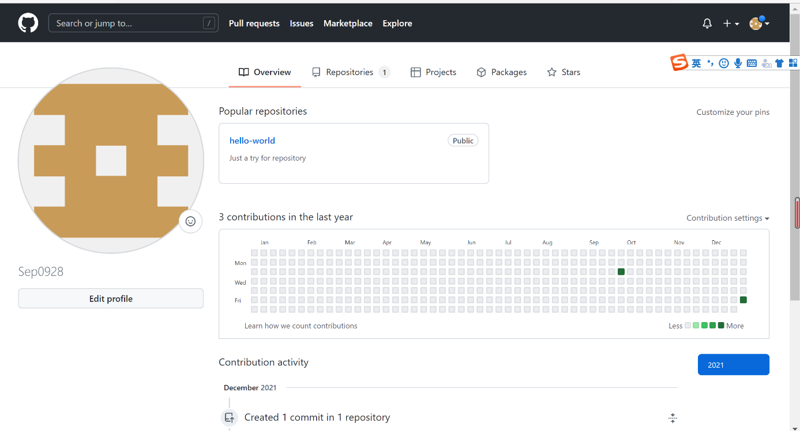Git源代码版本管理器是目前广受欢迎的源代码版本管理器，在使用之前需要首先访问<https://github.com/> 注册自己的Git账号，用以登录和管理。

图 4-1 GitHub个人主页

* + 1. 使用GitHub网页端

进入GitHub平台，点击右上角的 + -> New Repository，即可新建一个仓库，如下图所示。

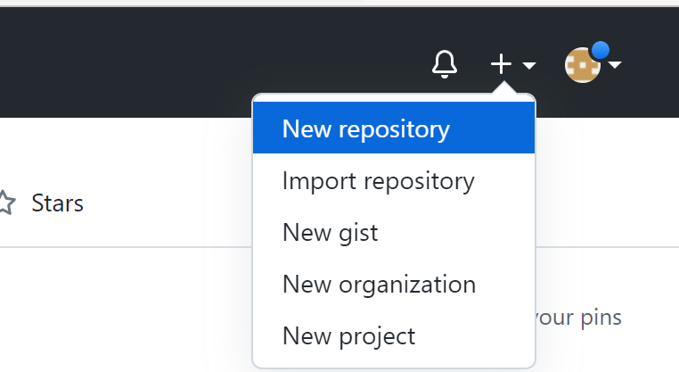

图 4-2 新建仓库

在提示界面的指引下，即可完成仓库hello-world的建立。

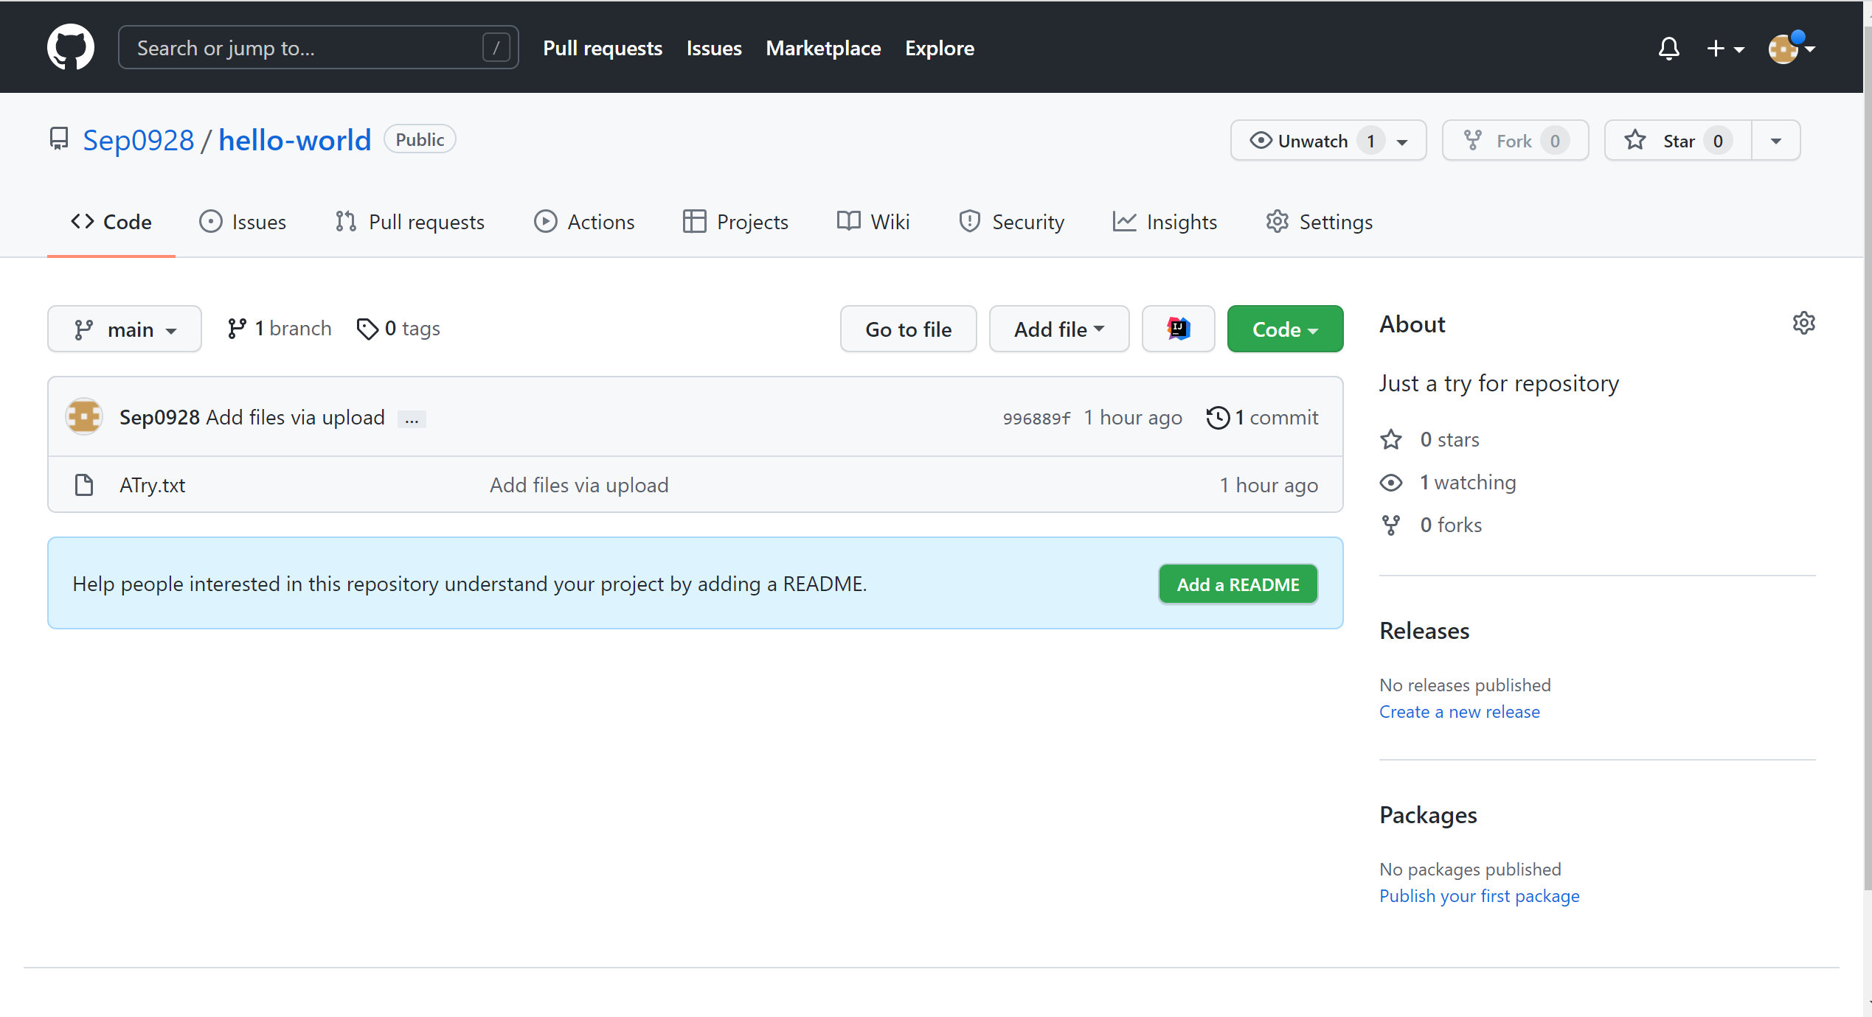

图 4-3 个人仓库界面

由上图，可以通过Pull requests提交修改请求，branches可以查看分支,Add file->create new file建立新文件，Code-> Download ZIP可以下载仓库的压缩文件到本地。

* + 1. 使用Git桌面端Github Desktop

为了更加方便的使用Git来管理源代码，可以下载桌面客户端方便使用。登入: <https://desktop.github.com/>,即可进行下载安装。

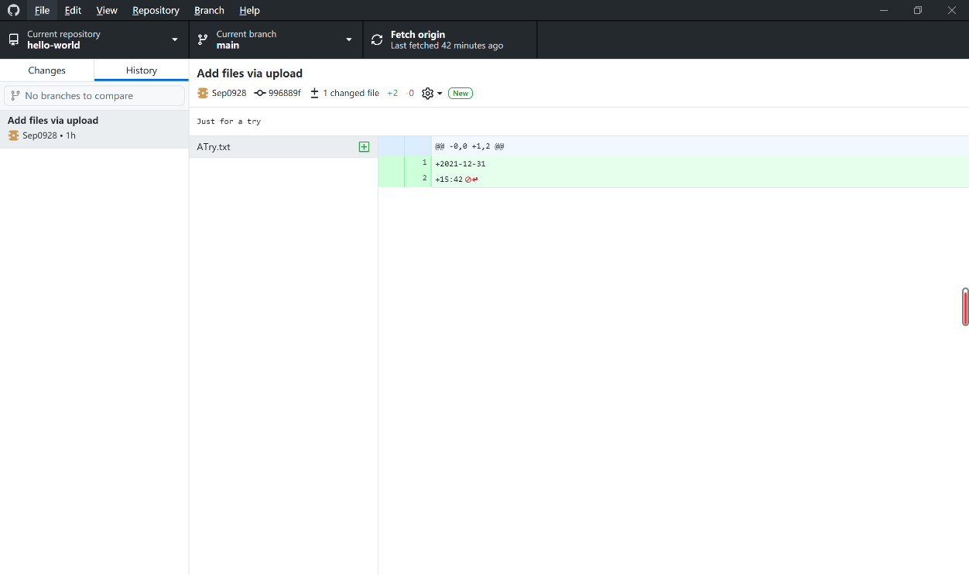安装完成后，打开软件并关联账号即可看到下图所示界面。

图 4-4 Git桌面客户端界面

Current Repository下显示了账号下的所有资源，Current branches下可以进行分支的选择,History处可以查看不同的版本历史，点击相应版本可以使得项目实现回滚，Fetch origin可以实现本地代码文件和服务器端文件的同步。

* 1. SVN 源代码版本管理工具

SVN是subversion的缩写，是一个开放源代码的版本控制系统，通过采用分支管理系统的高效管理，简而言之就是用于多个人共同开发同一个项目，实现共享资源，实现最终集中式的管理。

使用 SVN 需要的软件有：VisualSVN Server(服务端)、TortoiseSVN(SVN 独立的客户端)、AnkhSVN(用于 Visual Studio 的 SVN 客户端插件)

* + 1. 环境搭建
       - 服务器端 VisualSVN Sever

访问：<https://www.visualsvn.com/server/download>，下载对应版本SVN 服务器，如图 1-1 所示。启动安装，在安装完成后，可以看到图 1-2 所示的启动界面。

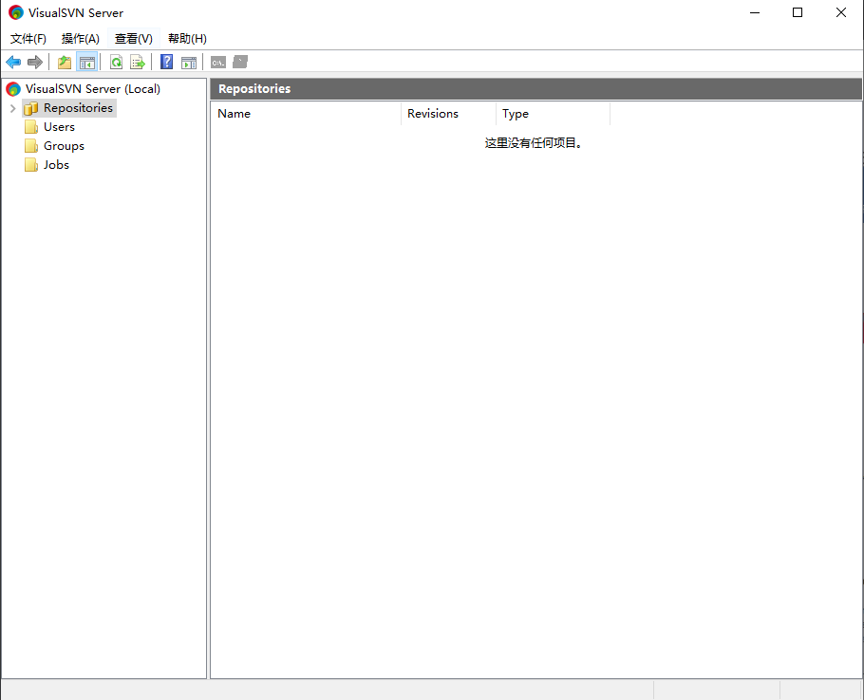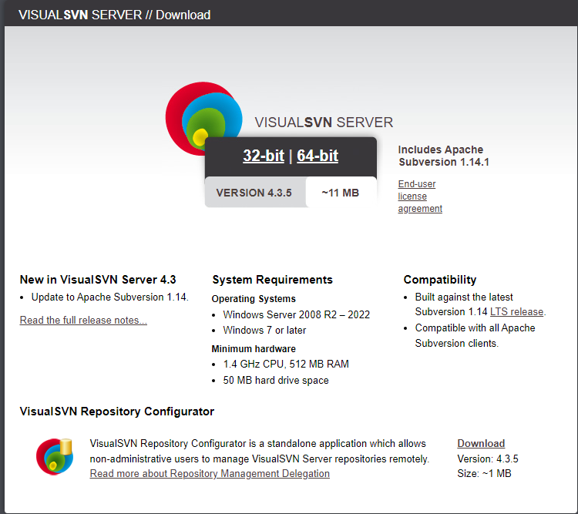图4-5 VisualSVN Sever下载页面

图4-6 VisualSVN Sever启动界面

在服务器端， 可以建立仓库、创建用户、导入文件。SVN Server 封装了 Windows Service，Apache 服务器的配置也简化为在图像界面上，指定认证方式、访问端口等简单操作。另外，用户权限的管理也是通过图像界面来配置。

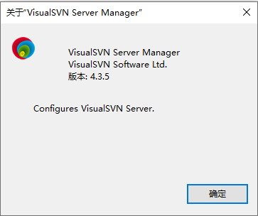VisualSVN Sever版本信息如下图所示。

图4-7 VisualSVN Sever版本信息

* + - * 客户端 TortoiseSVN

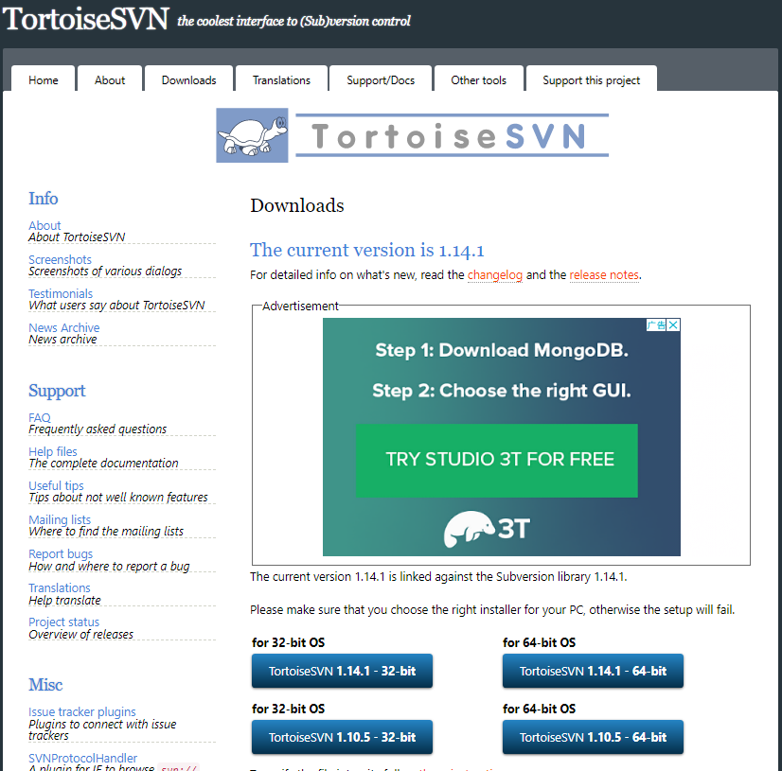访问：https://tortoisesvn.net/downloads.html，下载TortoiseSVN和中文包，如图4-8和4-9所示.

图4-8下载TortoiseSVN

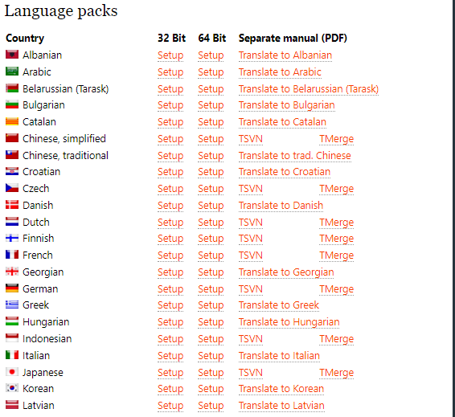图4-9 下载中文包

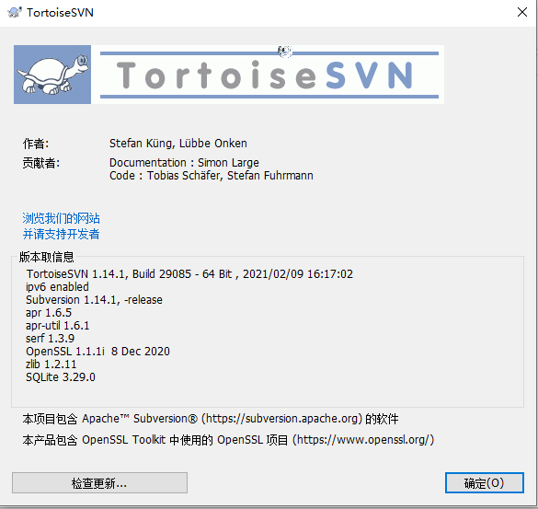图 4-10 中展示了当前的版本信息。

图4-10 TortoiseSVN版本信息

* + 1. 使用过程

安装完成之后，即可使用软件来完成代码的版本管理。

* + - * 建立仓库

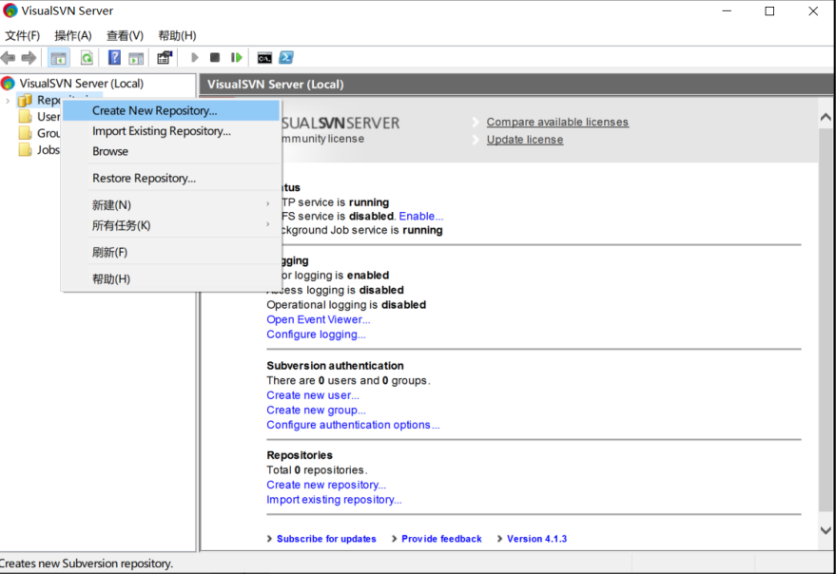首先是在服务端（VisualSVN Sever）建立自己的代码仓库，如下图所示。在目录项中， Repositories 上右键，点选 Create New Repositories 即可新建一个代码仓库。根据提示，我建立了名为“Code”的代码仓库。

图4-11 建立仓库

* + - * 创建用户

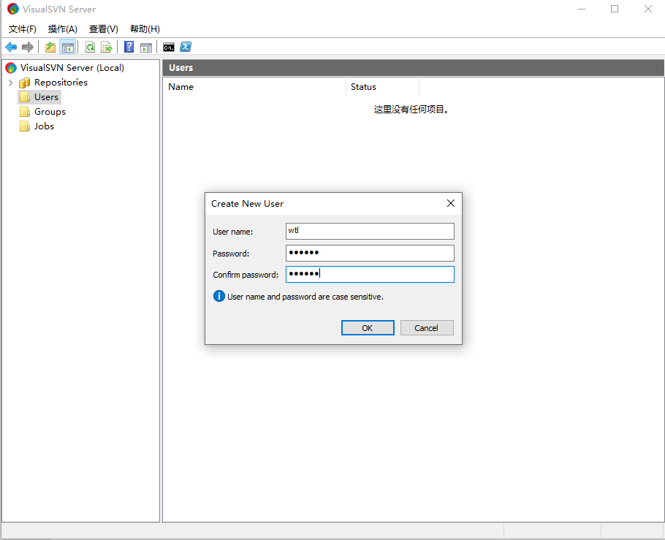在 Users项右击，点选 Create User即可创建用户。建立了名为 wtl 的用户，密码设置为 123456 ，如图下图所示。

图4-12 建立用户

* + - * 将文件导入仓库

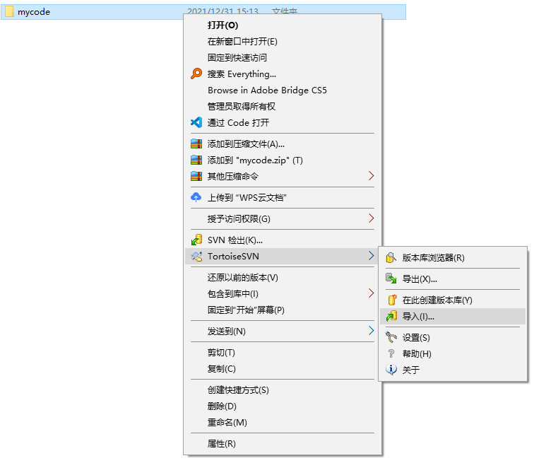在需要管理的代码的文件夹上单击右键，在 TortoiseSVN 的子菜单下，选择 导入，将文件导入仓库，如图4-13所示。

图 4-13 导入代码进仓库

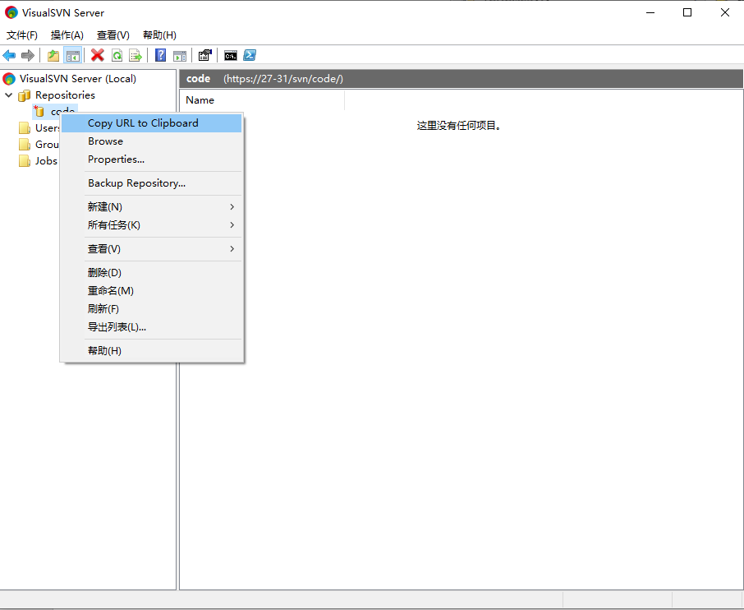接着可以看到提示我们输入导入信息，其中版本库 URL 可以通过在服务器 界面下右击，点选 Copy URL to Clipboard 来获得，如下图所示。

图 4-14 粘贴 URL

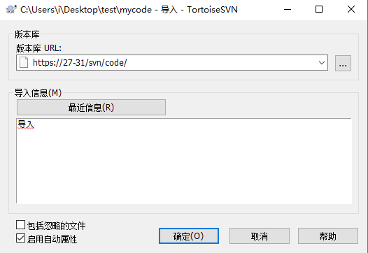图 4-15 导入文件夹

点击确定，完成文件的导入。

* + - * 文件的同步

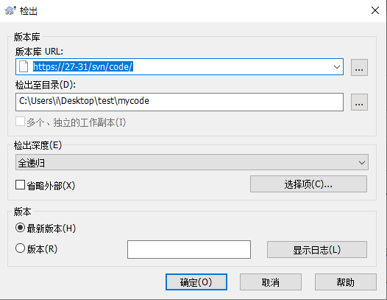在本地的文件夹上，右击点选SVN 检出，设置好服务器和本地目录即可对代码文件进行检出（同步），如下图所示。

图 4-16 SVN检出

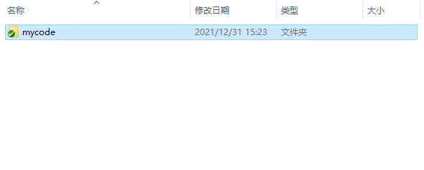选择确定之后，即可进行代码的同步，在同步完成后，可以看到相应的完毕提示界面。 同步完成后的文件夹及其子文件夹的图标上都将有绿色对号出现，表明已同步。如下图所示。

图 4-17 检出完成

* + - * 添加（修改）文件

在工作目录下新增文件“hello.txt”，并且加入内容，此时该文件并没有绿色对号，显示的是一个蓝色问号，如下图所示

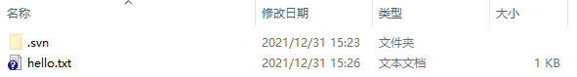

图4-18 新增文件

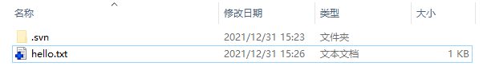在“hello.txt”上单击右键，选择 Add 之后图标变化为蓝色加号，如下图所示。

图 4-19新增文件（Add 之后）

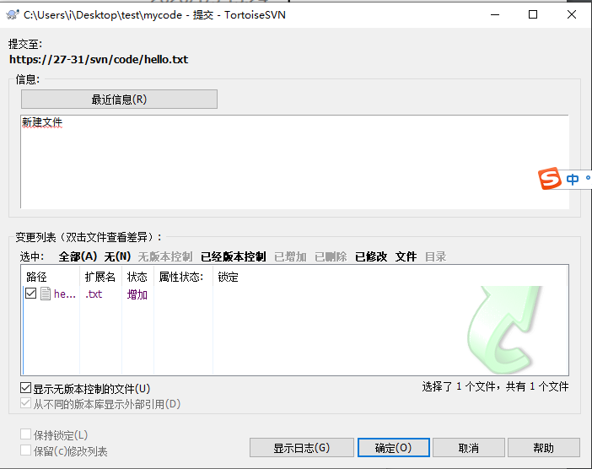在此文件上右击，选择SVN 提交完成同步， 如下图所示。

图 4-20 SVN 提交

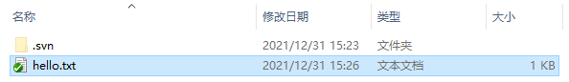此时版本号自动加一，完成对文件的同步。图标变为绿色对号，如下图所示。

图 4-21 SVN 提交后文件图标

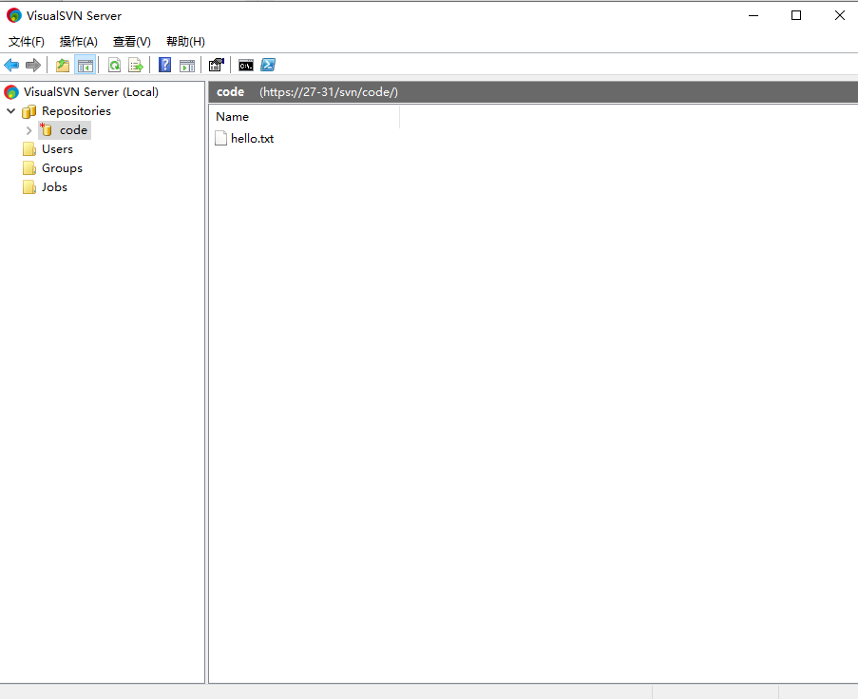在VisualSVN Server上可以看到文件已经提交。如下图所示。

图 4-22 SVN 提交后VisualSVN Server查看

* + - * 更新本地代码

选择本地文件，右击点选SVN 更新即可完成将本地代码从服务器更新。如下图所示。

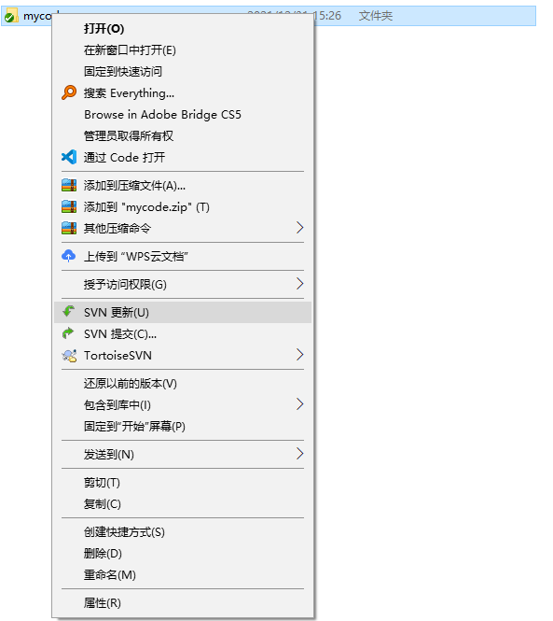图 4-23 本地代码更新

* + - * 显示 SVN 版本日志

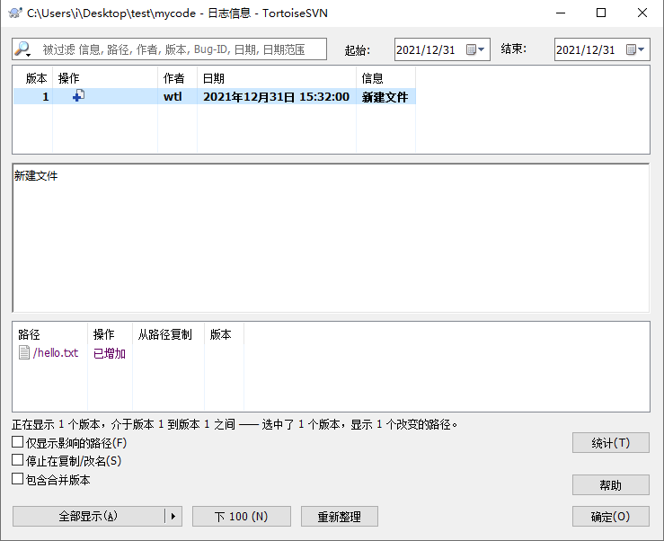在 TortoiseSVN 的子菜单下选择 显示日志，即可查看当前数据仓库所有版本信息，如下图所示。

图 4-24 显示日志

* + - * SVN 文件

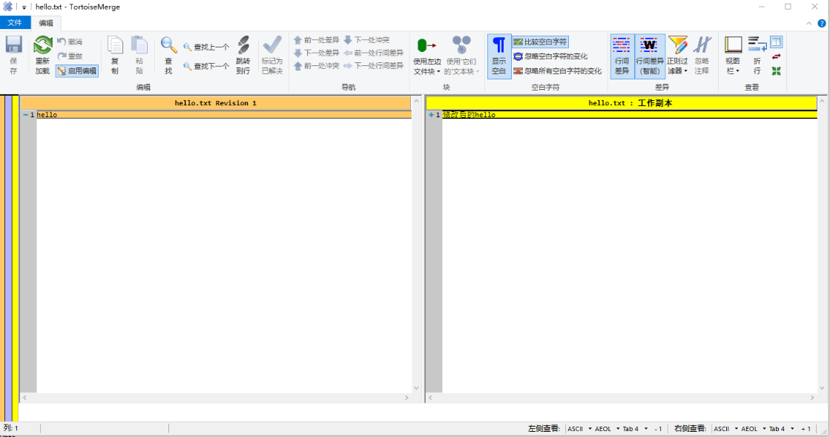比较 SVN 支持对于改动过的文件进行比较，在 TortoiseSVN 的子菜单下点选 与前一版本比较 即可打开文件比较窗口，如下图所示。

图 4-25 与前一版本比较

* 1. 在Visual Studio2022环境下对源代码进行版本管理

软件的使用组合为 TortoiseSVN + AnkhSVN + VisualSVNServer。

* + 1. 下载并安装 AnkhSVN

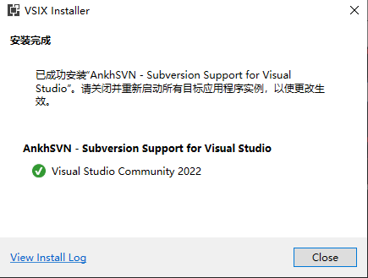在https://github.com/AmpScm/AnkhSVN上下载Ankh-VSIX-2022。打开cmd，通过VSIXInstaller.exe Ankh.Package.vsix存放路径 命令安装。如下图所示。

图 4-26 安装AnkhSVN成功

* + 1. 使用插件
       - 切换选择插件

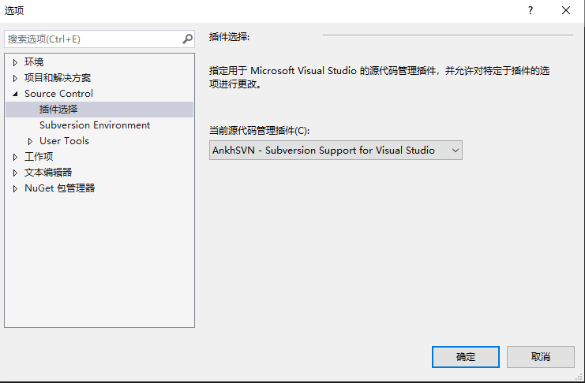在安装完成后，打开 VS2022 的工具栏菜单 工具-> 选项 -> Source Control选择切换插件为“AnkhSVN”，如下图所示。

图 4-27 切换选择 AnkhSVN 插件

* + - * 使用方法

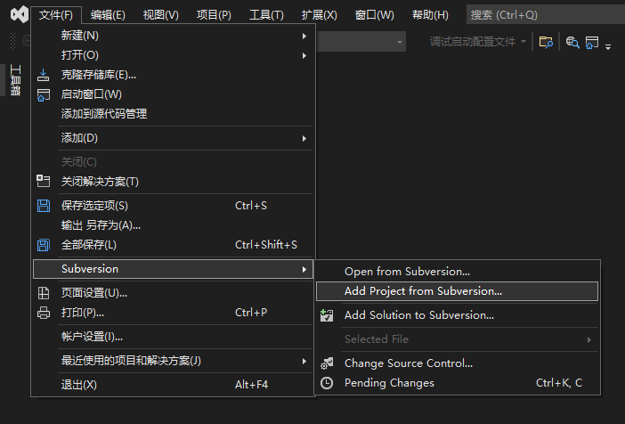点击工具栏菜单下的文件-> Subversion -> Add Project from Subversion 即可下载 SVN 的仓库代码，如下图所示。

图 4-28 从仓库导入项目

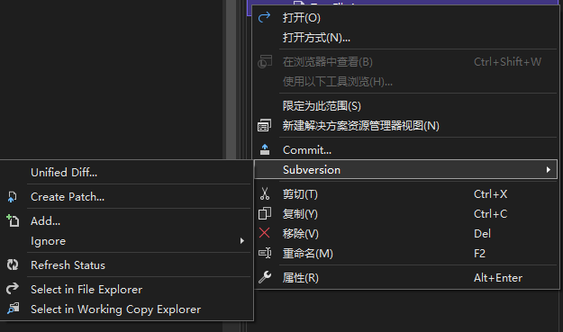接下来的操作与使用本地客户端管理代码类似，通过点击相应的功能即可完成对其代码版本管理。如下图所示。

图 4-29 对代码进行管理

* 1. 在IDEA环境下使用Git进行源代码版本管理

为了进一步熟悉 Git 的源代码版本管理使用，在IDEA中使用 Git 来作为实践，已安装 IDEA版本为2021.2.2，在内部已支持 Git。

* + 1. 环境配置

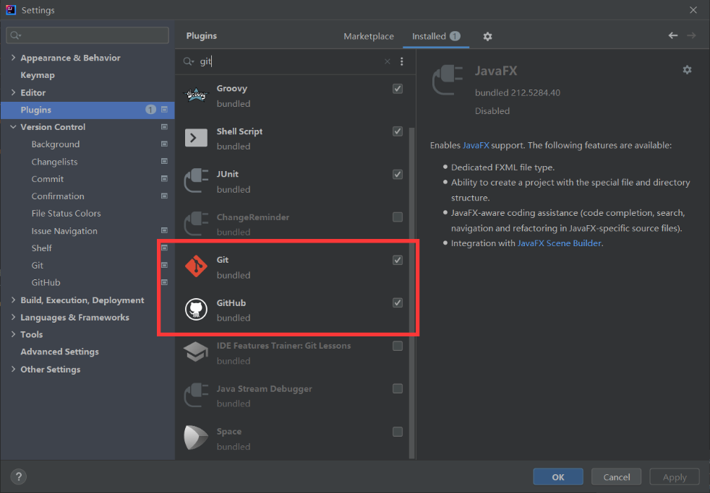首先在IDEA的插件市场中安装github与git等相关组件，并安装。

图4-30 IDEA环境下配置git

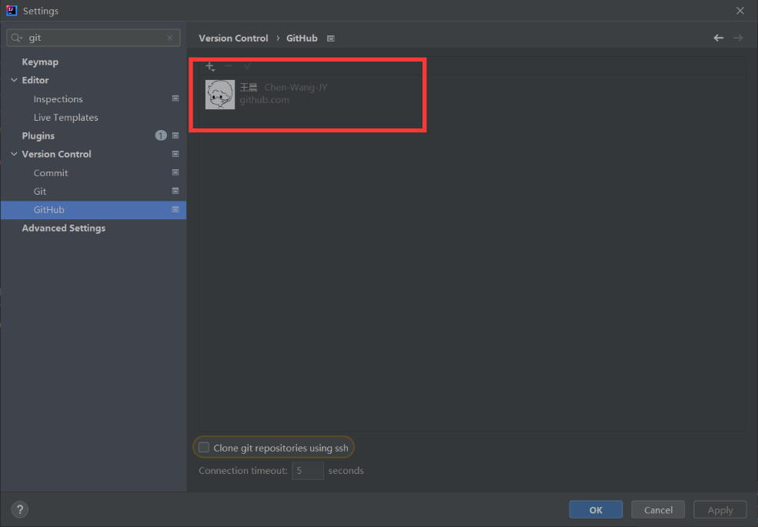将本地的git路径添加到插件中，并将GitHub账户关联。

图4-31 关联GitHub账户

* + 1. 将代码Push到GitHub

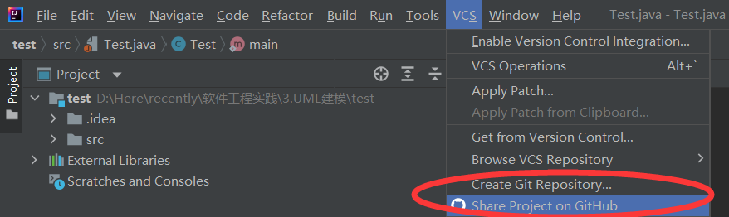选择VCS->Share Project on Github，在当前工作目录下自动创建.git文件夹，内部包含了当前项目的git相关配置。

图4-32 将当前项目关联到git

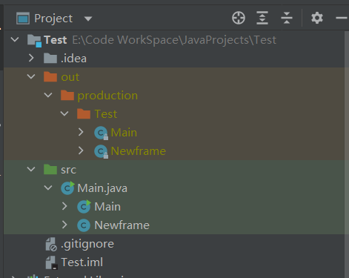完成后，当前项目目录如下图所示。可以看出，除了本地src文件夹下的项目文件外，还可以看到GitHub仓库内的文件。

图4-33 更新后的项目目录

点击Git->Commit，添加提交信息。点击Git->Push，将本次修改Push到代码仓库。

最终，在GitHub账户中可以看到完整的项目代码。

图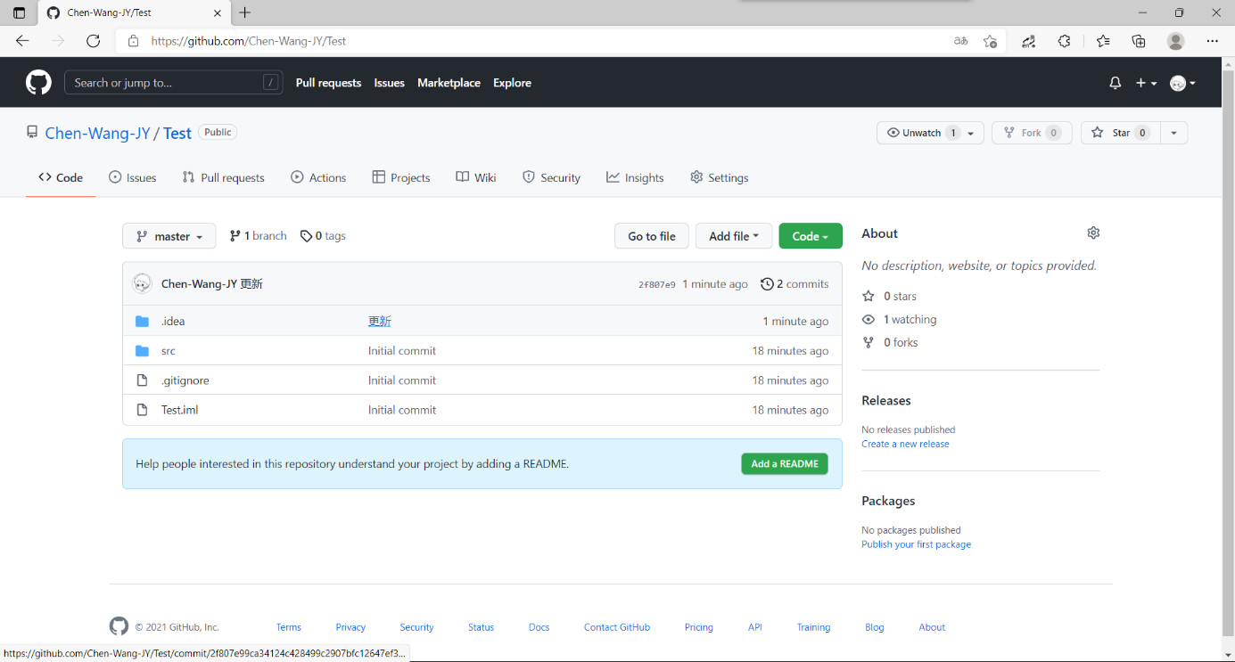4-34 完整的项目代码

* 1. 实验体会

这次试验，我们学习了源代码版本管理工具SVN与Git。对于人们更熟悉的git，我们在IDEA集成开发环境中尝试了git clone、git commit、git push等操作，加深了小组成员对git、GitHub的理解，未来将更好的利用GitHub这样的工具，提高工作与学习的效率。

1. 自动软件测试
   1. 实验目的与要求
      1. 实验目的

学习 IBM Rational Robot、IBM Purify、WinRunner、NUnit、JUnit、CPPUnit、Webstress、等各类软件测试工具，及 Test Manager 测试管理工具，针对所选系统实现情况，编写测试计划、设计测试用例，掌握软件自动测试方法。

* + 1. 实验要求

(1)下载、安装IBM Rational Robot、IBM Purify、WinRunner、NUnit、JUnit、CPPUnit、Webstress、QTP、LoadRunner和Test Manager等工具软件，学习软件使用。

(2)掌握 IBM Rational Robot 中测试脚本录制、测试代码编写方法，针对实验代码进行自动测试。

(3)了解程序运行错误分析软件 IBM Purify 的工作原理，使用 IBM Purify 进行代码错误检测，分析检 测结果。

(4)采用 WinRunner 等黑盒测试工具进行所选系统的黑盒测试。

(5)运用 NUnit、JUnit、CPPUnit 工具软件进行白盒测试用例设计及自动测试。

(6)运用 Webstress 工具软件进行性能自动测试。

(7)了解 Test Manager 测试管理工具的使用方法。

(8)学习.Net、JAVA集成开发工具中的软件测试、调试。

* 1. IDEA环境下JUnit对代码进行单元测试
     1. JUnit插件安装

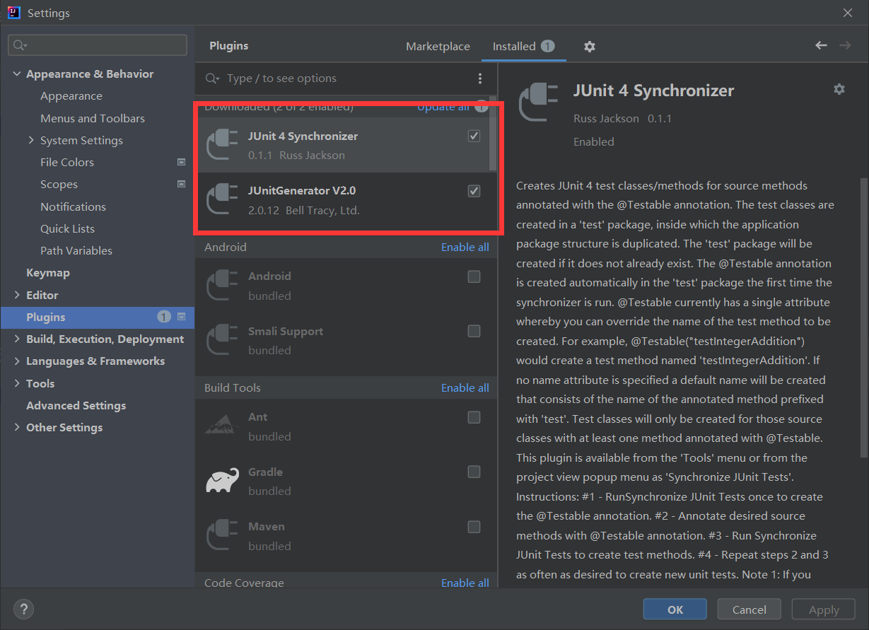在IDEA的插件市场中，下载JUnit4及其相关组件，完成Junit的安装。不同版本的IDEA在具体配置方法上可能稍有差别，我们所使用的IDEA版本为2021.2.2。

图5-1 IDEA环境下安装JUnit组件

* + 1. 编写测试代码

我们使用一个简单的Calculator作为待测试的代码单元。Calculator类是一个实现了两位整型数加减乘除运算的简单计算器。add与subtract方法没有问题，但是multipe方法中，添加了一个死循环；divide方法中，交换了被除数和除数的位置，即使用除数做被除数，被除数做除数。便于检验我们自动测试代码的功能。

Calculator类的源代码如下表所示。

表5-1 Calculator类源代码

|  |
| --- |
| package test;  public class Calculator {  public int result = 0;   public int add(int operand1, int operand2) {  result = operand1 + operand2;  return result;  }   public int subtract(int operand1, int operand2) {  result = operand1 - operand2;  return result;  }   public int multipe(int operand1, int operand2) {  result = operand1 * operand2;  for (; ; ) {  }   }   public int divide(int operand1, int operand2) {  result = operand2 / operand1;  return result;  }   public int getResult() {  return this.result; *//返回计算结果* }  } |

* + 1. 添加测试用例

编写CalculatorTest类，类中使用junit的相关接口添加测试用例。我们对加减乘除各编写一个测试用例。

CalculatorTest类源代码如下表所示。

表5-2 CalculatorTest类源代码

|  |
| --- |
| package test;  import org.junit.*;  import static org.junit.Assert.*;  public class CalculatorTest {   private static Calculator *cal*=new Calculator();    @Before  public void setUp() throws Exception {  System.*out*.println("测试开始");  }   @After  public void tearDown() throws Exception {  System.*out*.println("测试结束");  }   @Test  public void testAdd() {  *cal*.add(2,2);  *assertEquals*(4,*cal*.getResult());  *//fail("Not yet implemented");* }   @Test  public void testSubtract() {  *cal*.subtract(4,2);  *assertEquals*(2,*cal*.getResult());  *//fail("Not yet implemented");* }   @Ignore  public void testMultiply() {  *fail*("Not yet implemented");  }   @Test(timeout = 2000)  public void testDivide() {  *cal*.multipe(2, 3);  *assertEquals*(6, *cal*.getResult());  }   @Test  public void testDivideByZero(){  *cal*.divide(4,2);  *assertEquals*(2, *cal*.getResult());  }  } |

* + 1. 测试结果

由于Calculator类中乘法与除法方法均有错误，故测试结果应该通过两个、失败两个。

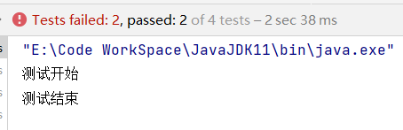执行测试文件，最终测试结果如下图所示。符合预期结果。

图5-2 JUnit测试结果

* 1. VS2019环境下CppUnit对代码进行单元测试
     1. CppUnit环境安装

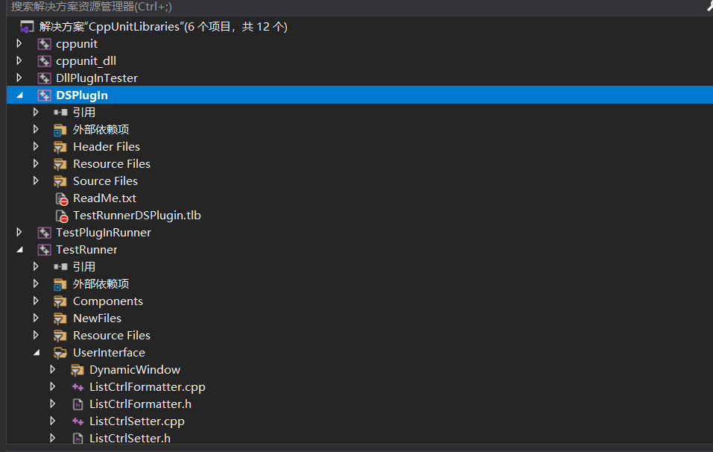我们从官方网站（http://sourceforge.net/projects/cppunit/files/cppunit/1.12.1/cppunit-1.12.1.tar.gz/download）上安装了CppUnit的源代码。并将下载后的文件解压。其项目的部分架构如下图所示。

图5-3 CppUnit源代码项目架构

根据手册，在VS2019中修改项目相应配置，最终将整个项目成功编译。

* + 1. 编写测试代码

同样使用较为简单的计算器验证CppUnit的测试功能。

计算器类Calculator的头文件Calculator.h与方法实现文件Calculator.cpp源代码见下表。

表 5-3 Calculator的头文件

|  |
| --- |
| #pragma once  // calculator.h  #pragma once  #ifndef CALCULATOR_H_  #define CALCULATOR_H_  class Calculator {  public:  Calculator();  void add(double x);  void substract(double x);  void multiply(double x);  void divide(double x);  ] void clear();  double get_result();  private:  double result;  };  #endif // CALCULATOR_H_ |
| #include "Calculator.h"  // calculator.cpp  #include <iostream>  #include <cmath>  using namespace std;  Calculator::Calculator() : result(0.0) {}  void Calculator::add(double x) {  result += x;  }  void Calculator::substract(double x) {  result -= x;  }  void Calculator::multiply(double x) {  result *= x;  }  void Calculator::divide(double x) {  result /= x;  }  double Calculator::get_result() {  return result;  } |

* + 1. 添加测试用例

根据CppUnit手册，我们需要为Calculator类单独编写一个测试类，命名为test_calculator，该测试类需要继承自CppUnit::TestFixture类。

在测试类test_calculator中，添加了三个测试样例，分别测试计算器的部分功能。测试类test_calculator的.h与.cpp源代码如表xx所示。

表5-4 test_calculator类源代码

|  |
| --- |
| // test_calculator.h  #pragma once  #include <cppunit/extensions/HelperMacros.h> // 头文件  class test_calculator : public CppUnit::TestFixture  {  CPPUNIT_TEST_SUITE(test_calculator);  // 添加3个测试函数  CPPUNIT_TEST(test_calculator1);  CPPUNIT_TEST(test_calculator2);  CPPUNIT_TEST(test_calculator3);  CPPUNIT_TEST_SUITE_END();  public:  void setUp();  void tearDown();  test_calculator();  ~test_calculator();  void test_calculator1();  void test_calculator2();  void test_calculator3();  }; |
| #include "Test_calculator.h"  // test_calculator.cpp  #include "calculator.h"  #include <iostream>  using namespace std;  // 将测试包注册为aTest  CPPUNIT_TEST_SUITE_NAMED_REGISTRATION(test_calculator, "aTest");  test_calculator::test_calculator() {}  test_calculator::~test_calculator() {}  void test_calculator::setUp()  {  cout << endl;  cout << "begin test" << endl;  cout << endl;  }  void test_calculator::tearDown() {  cout << "end test" << endl;  cout << endl;  }  void test_calculator::test_calculator1()  {  Calculator cal;  cal.add(100);  CPPUNIT_ASSERT(cal.get_result() == 100);  }  void test_calculator::test_calculator2()  {  Calculator cal;  cal.add(123);  cal.multiply(100);  CPPUNIT_ASSERT(cal.get_result() == 123);  }  void test_calculator::test_calculator3()  {  Calculator cal;  cal.add(123);  cal.divide(123);  CPPUNIT_ASSERT(cal.get_result() == 1);  } |

* + 1. 测试结果

为测试类test_calculator编写主函数，主函数代码见下表。

表5-5 主函数源代码

|  |
| --- |
| // test_main.cpp  #include <cppunit/extensions/TestFactoryRegistry.h>  #include <cppunit/ui/text/TestRunner.h>  #include <cppunit/TestResult.h>  #include <cppunit/TestResultCollector.h>  #include <cppunit/BriefTestProgressListener.h>  #include <cppunit/CompilerOutputter.h>  int main()  {  CPPUNIT_NS::TestResult tr;  CPPUNIT_NS::TestResultCollector trc;  tr.addListener(&trc);  CPPUNIT_NS::BriefTestProgressListener progress;  tr.addListener(&progress);  CPPUNIT_NS::TestRunner runner;  CPPUNIT_NS::TestFactoryRegistry& reg = CppUnit::TestFactoryRegistry::getRegistry("aTest");  runner.addTest(reg.makeTest());  runner.run(tr);  CPPUNIT_NS::CompilerOutputter outputter(&trc, CPPUNIT_NS::stdCOut());  outputter.write();  system("pause");  return 0;  } |

主函数用于启动测试类中的测试用例。

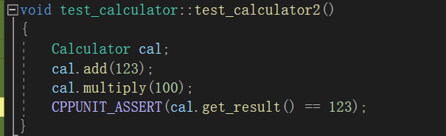我们的Calculator类中函数编写正确，在测试样例2中，正确结果应该为12300但测试样例设计时有误，认为期望值为123，故无法通过测试。

图5-4 设计错误的测试样例

测试结果如下图。可以看出，CppUnit测试的3各样例中有一个失败了，同时指明了是哪一个测试样例未通过测试。

图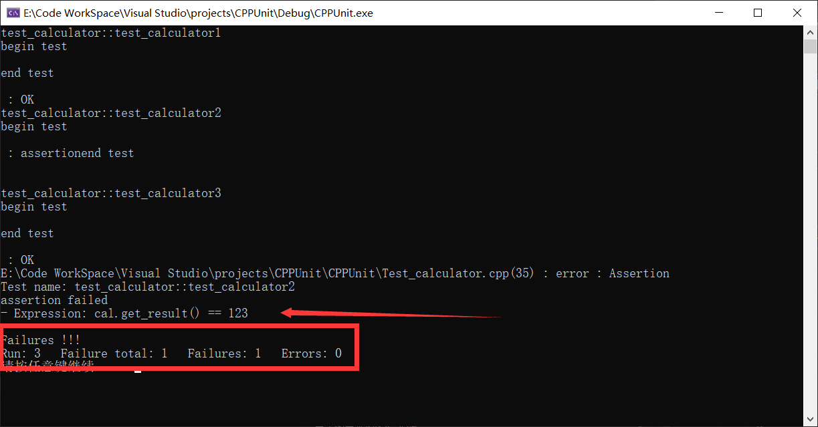5-5 测试结果

* 1. Webstress性能测试工具
     1. 介绍

Webserver Stress Tool 能够模拟大量用户通过 HTTP 协议访问网站。根据用户的设置，模拟用户不仅可以下载 HTML 网页文件，也可以下载图片、动画等，跟普通用户进入网站的行为一模一样。Webserver Stress Tool 提供一些报告和日志来显示对网站服务器和网络平台有价值的数据。

报告包括： 表 5-6 Webstress 报告内容

|  |  |
| --- | --- |
| 点击时间 | 一个用户完成网页加载的时间。这是一个从点击链接到用户看到整个网页所经历的时间。 |
| 域名解析时间 | 用户用客户端系统的域名解析服务器解析一个 URL 的域名所用的时间。 |
| 连接时间 | 与服务器建立一个连接所用的时间。 |
| 第一字节时间(FTB） | 从初始化一个请求到接收到属鸡的第一个字节所花费的时间。 |
| 请求时间(TLB) | 网站服务器所拥有的带宽。 |
| 用户带宽 | 每个有效用户所拥有的平均带宽。 |
| 发送请求 | 一段时间内发送给服务器的请求。 |
| 接收请求 | 一段时间内从服务器接受的请求。 |
| 开启请求 | 给定时间时开启的请求数量。 |
| 出错率 | 每个时间段、用户、 URL 的请求失败数量。 |

Webserver Stress Tool 的功能从左边一栏可以看到，分为三大项，为别是建立测试、设置、测试结果，用分为 6 小项，分别是测试类型、网址、浏览器设置、选项、日志文件、图形。

* + 1. 使用 Webstress 测试淘宝网
       - 选择测试类型

当第一次打开 Webserver Stress Tool 时，会自动到选择用户和测试类型窗口，或者点击左边的工具栏选择 Test Type 进入此窗口。查看 User Simulation 项目，Number of Users 设置模拟访问者的人数，Click Delay 设置指定的时间间隔。

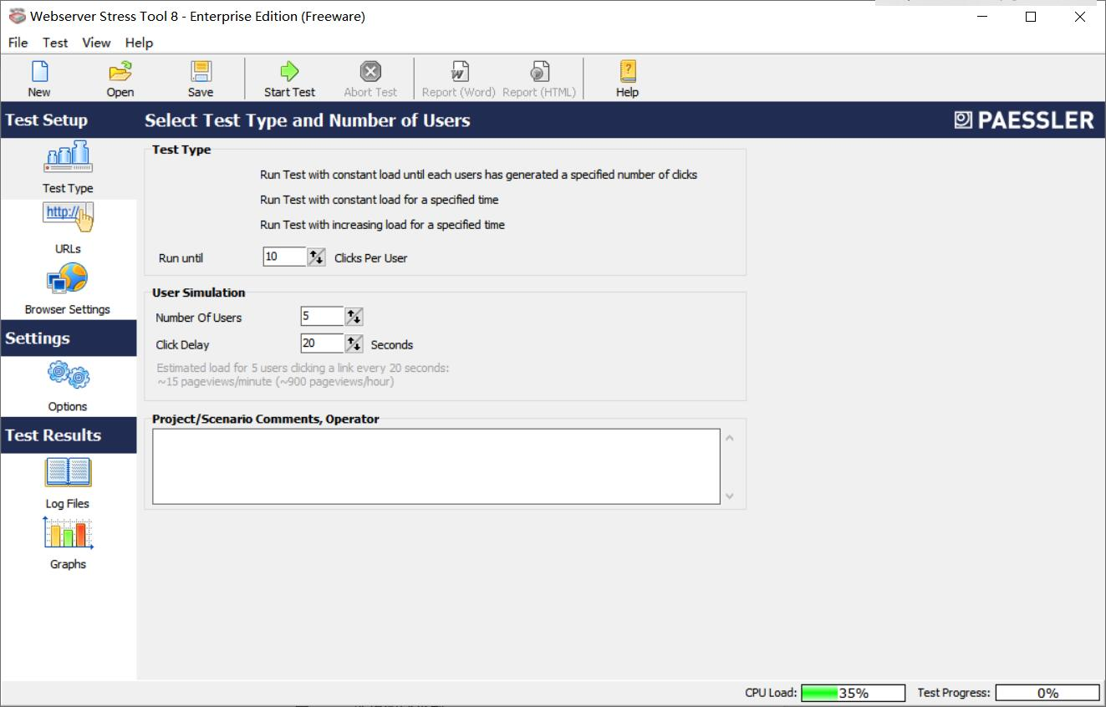

图5-6 选择测试类型

Webserver Stress Tool 提供了三种主要测试类型，如表 5-7 所示，分别为“点击测试”、“时间测试”、“梯度测试”。

表 5-7 测试类型

|  |  |
| --- | --- |
| 点击测试 | 模拟用户点击 |
| 时间测试 | 测试运行指定的时间 |
| 梯度测试 | 运行时定的时间，梯度增长 |

* + - * 选取 URL 选项

1. 点击工具栏选择 URLs 进入此窗口。

2. 新增要测试的网站网址。

3. 以淘宝网（www.taobao.com）为例添加相应的 URL。

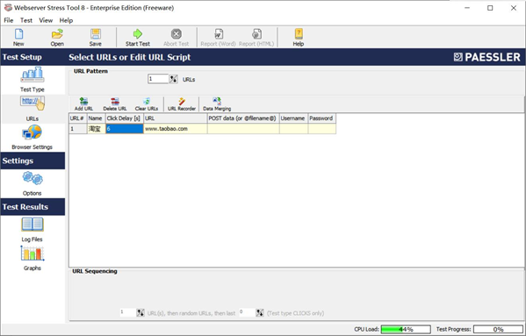

图 5-7 新增 URL

* + - * 模拟浏览器设置及压力测试

点击左侧 Brower Settings 按钮，进入模拟浏览器设置。表 5-8 常用功能解释

|  |  |
| --- | --- |
| Browser Simulation（浏览器模拟） | |
| Use Proxy | 设置代理服务器 IP 及端口 |
| Use Proxy User | 设置代理服务器的用户名和密码 |
| Use Agent | 选择浏览器模拟测试 |
| Recursive browsing（压力测试） | |
| Download Image URLs | 代表下载图片 |
| Download EMBED,OBJECT and FLASH | 勾选表示下载嵌入对象 |

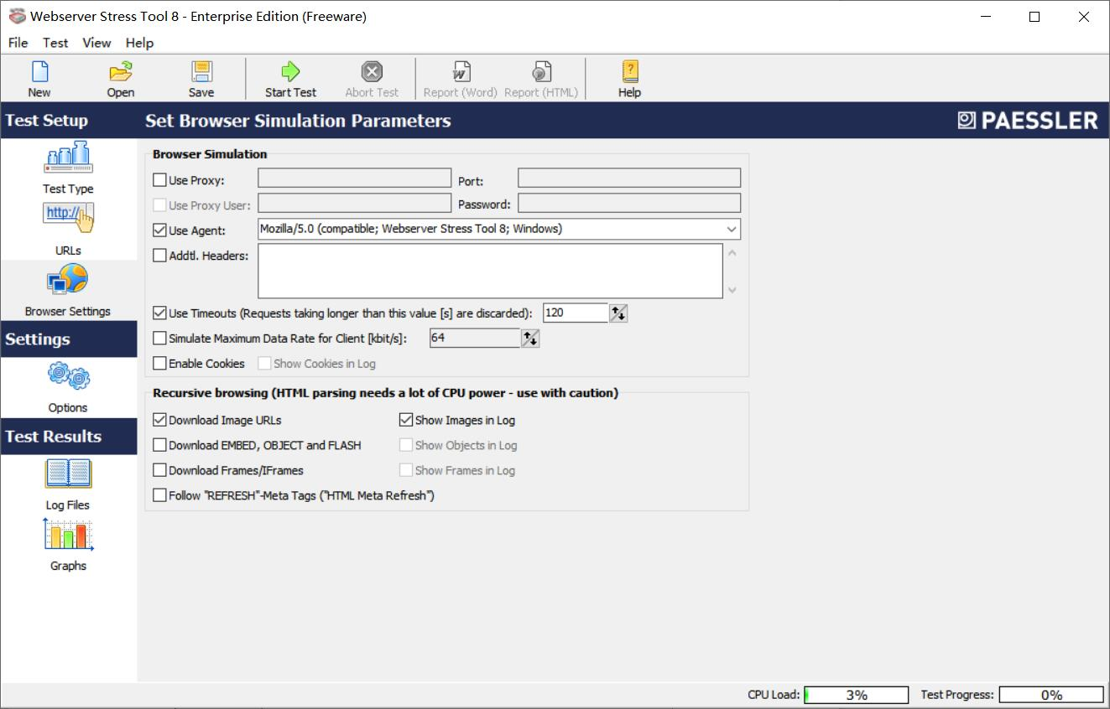

图 5-8 模拟浏览器界面

* + - * 浏览器选项设置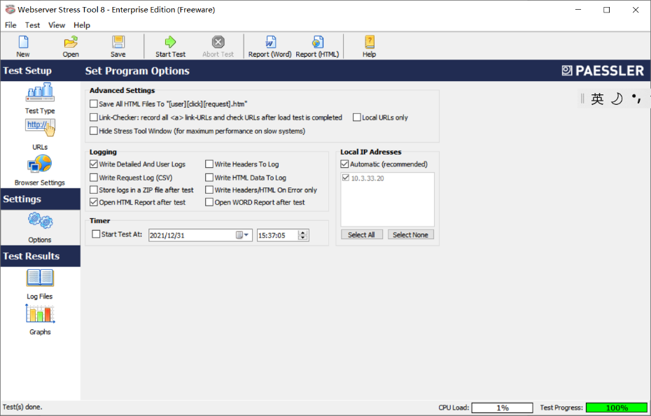

图 5-9 选项设置

在左侧点击 Options 按钮，进入浏览器选项设置，如图 5-9 所示。如希望定时执行测试操作，则在其中的 Timer 项目中勾选 Start Test At 复选框，在其右侧设置预定的日期和世界，设置日志记录的内容。

* + - * 开始测试

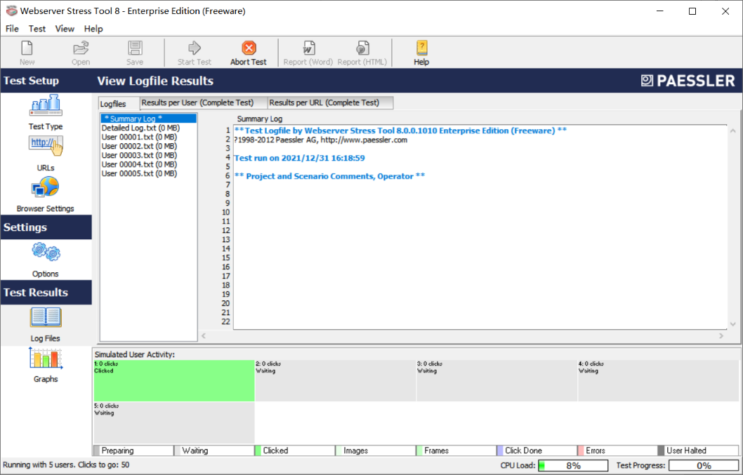点击上方工具栏上的 ` Start Test `，开始进行指定网站的测试。

图 5-10 测试完成界面

再次点击 ` Abort Test ` 即可结束测试。

* + 1. 结果分析

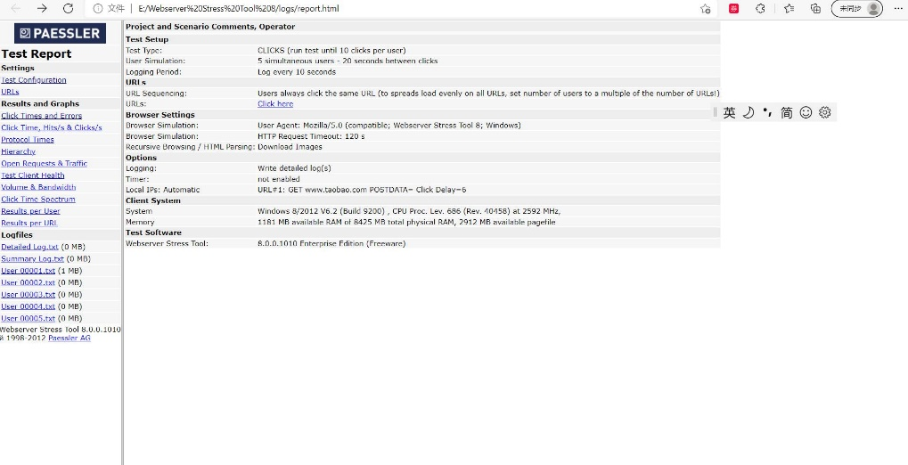以两个周期（two period）为例，如图所示，测试完成后可以打开相应的 HTML 格式报告或是 Word 格式报告。在这里选取 HTML 格式报告加以分析。

图5-11 HMTL 格式报告界面（Test Configuration）

* + - * 设置URLs

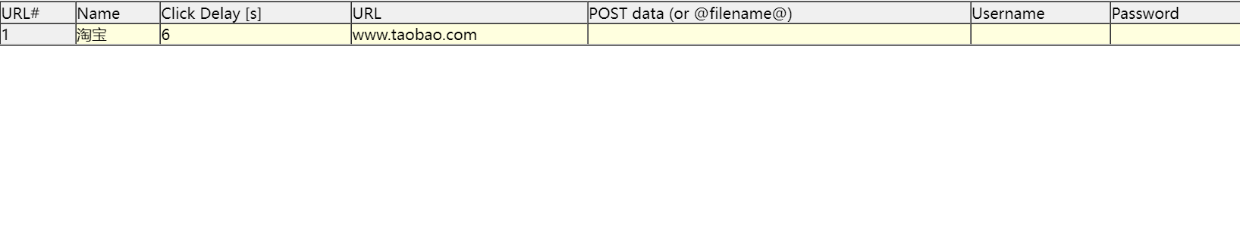

图5-12 URLs

如图5-12所示，可以查看 URLs 的设置。

* + - * 点击次数和错误

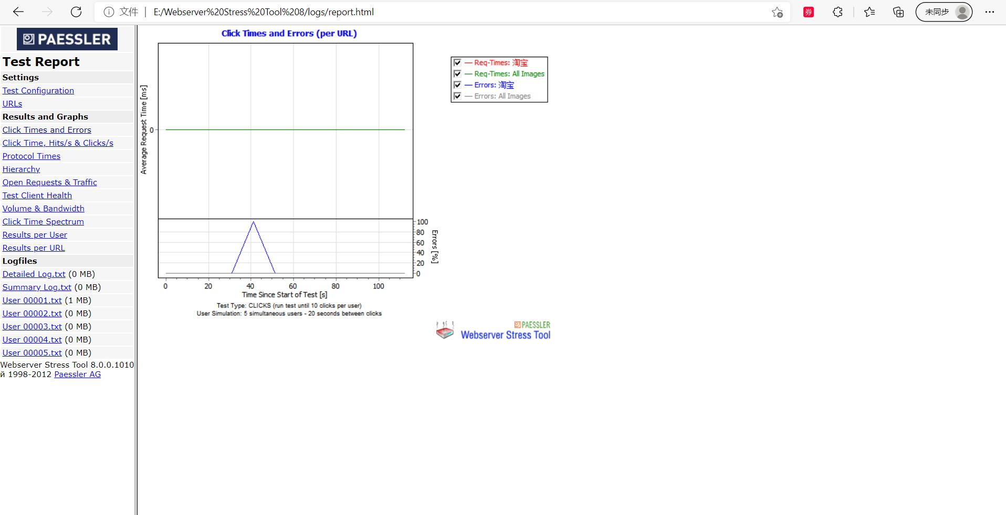点击“Click Times and Errors”可以查看点击次数和错误。

图 5-13 点击次数和错误

* + - * 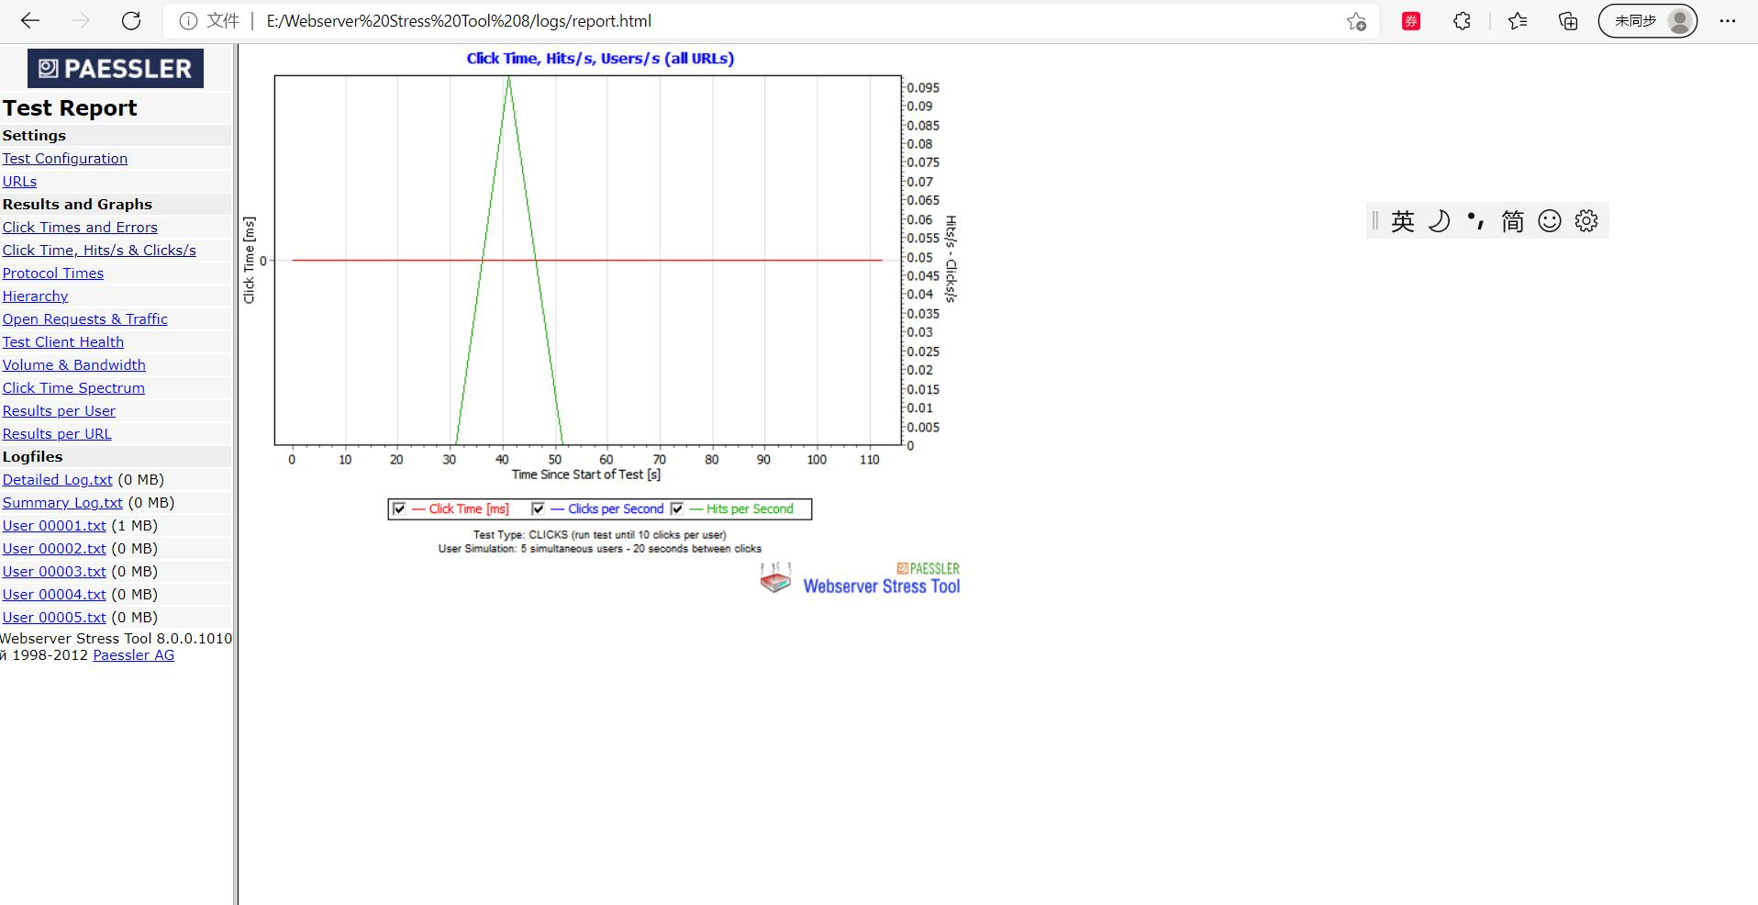点击时间速度

图 5-14 点击时间速度

* + - * 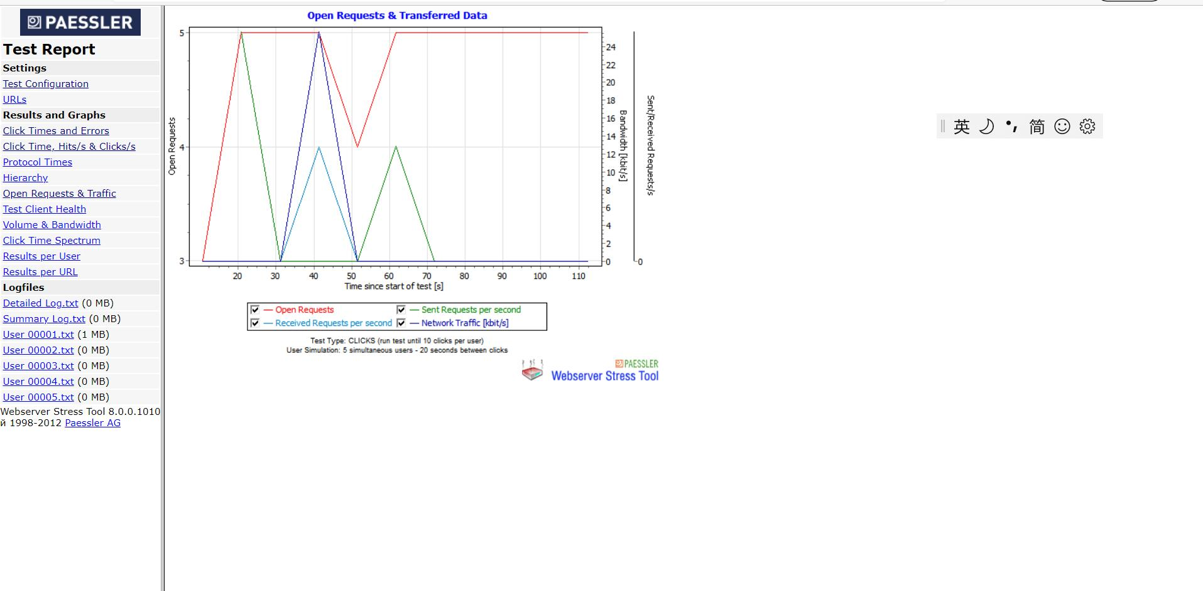请求和数据传输

图 5-15 开放请求和数据传输

* + - * 转移数据和系统存储

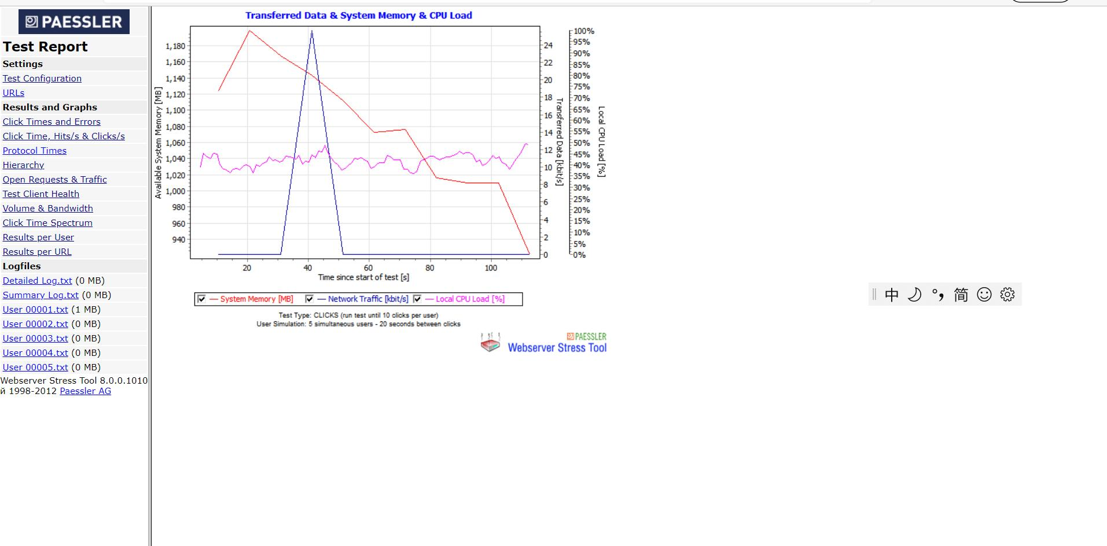

图 5-16 转移数据和系统内存

* 1. JMeter性能测试

Apache JMeter 是一款纯 Java 编写的执行功能测试和性能测试的开源工具软件。JMeter小巧轻便且免费，逐渐成为了主流的性能测试工具，是每个测试人员都必须要掌握的工具之一。

* + 1. JMeter安装

访问：<http://jmeter.apache.org/download_jmeter.cgi> 可进行JMeter的下载（当前最新版为5.4.3）。

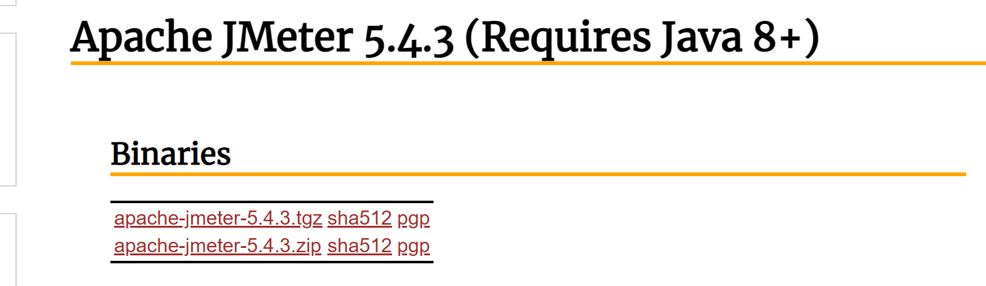

图 5-17 JMeter当前版本

下载完成后解压压缩包，双击jmeter.bat即可。

* + 1. 开始测试

选取百度为例。

* + - * 接口地址

http://www.baidu.com/s?ie=utf-8&wd=jmeter 性能测试。

* + - * 请求参数化

‘ie’:编码方式，默认为utf-8.

‘wd’:搜索词。

* + 1. 编写JMeter脚本
       - 添加线程组

右击Test Plan-> Add -> Threads(Users) -> Thread Group，如图所示。

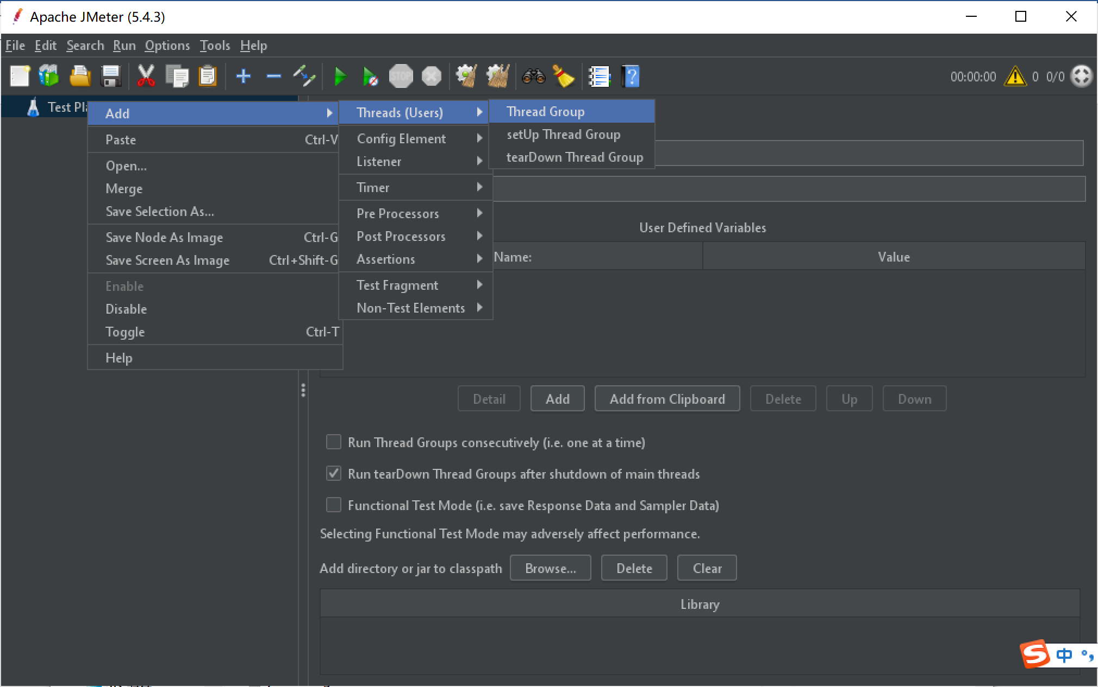

图 5-18 添加Thread Group

* + - * 配置线程组

在这里可以配置线程组的名称，线程数，准备时长(Ramp-up period(seconds))，循环次数(Loop Count),Specify Thread lifetime等。

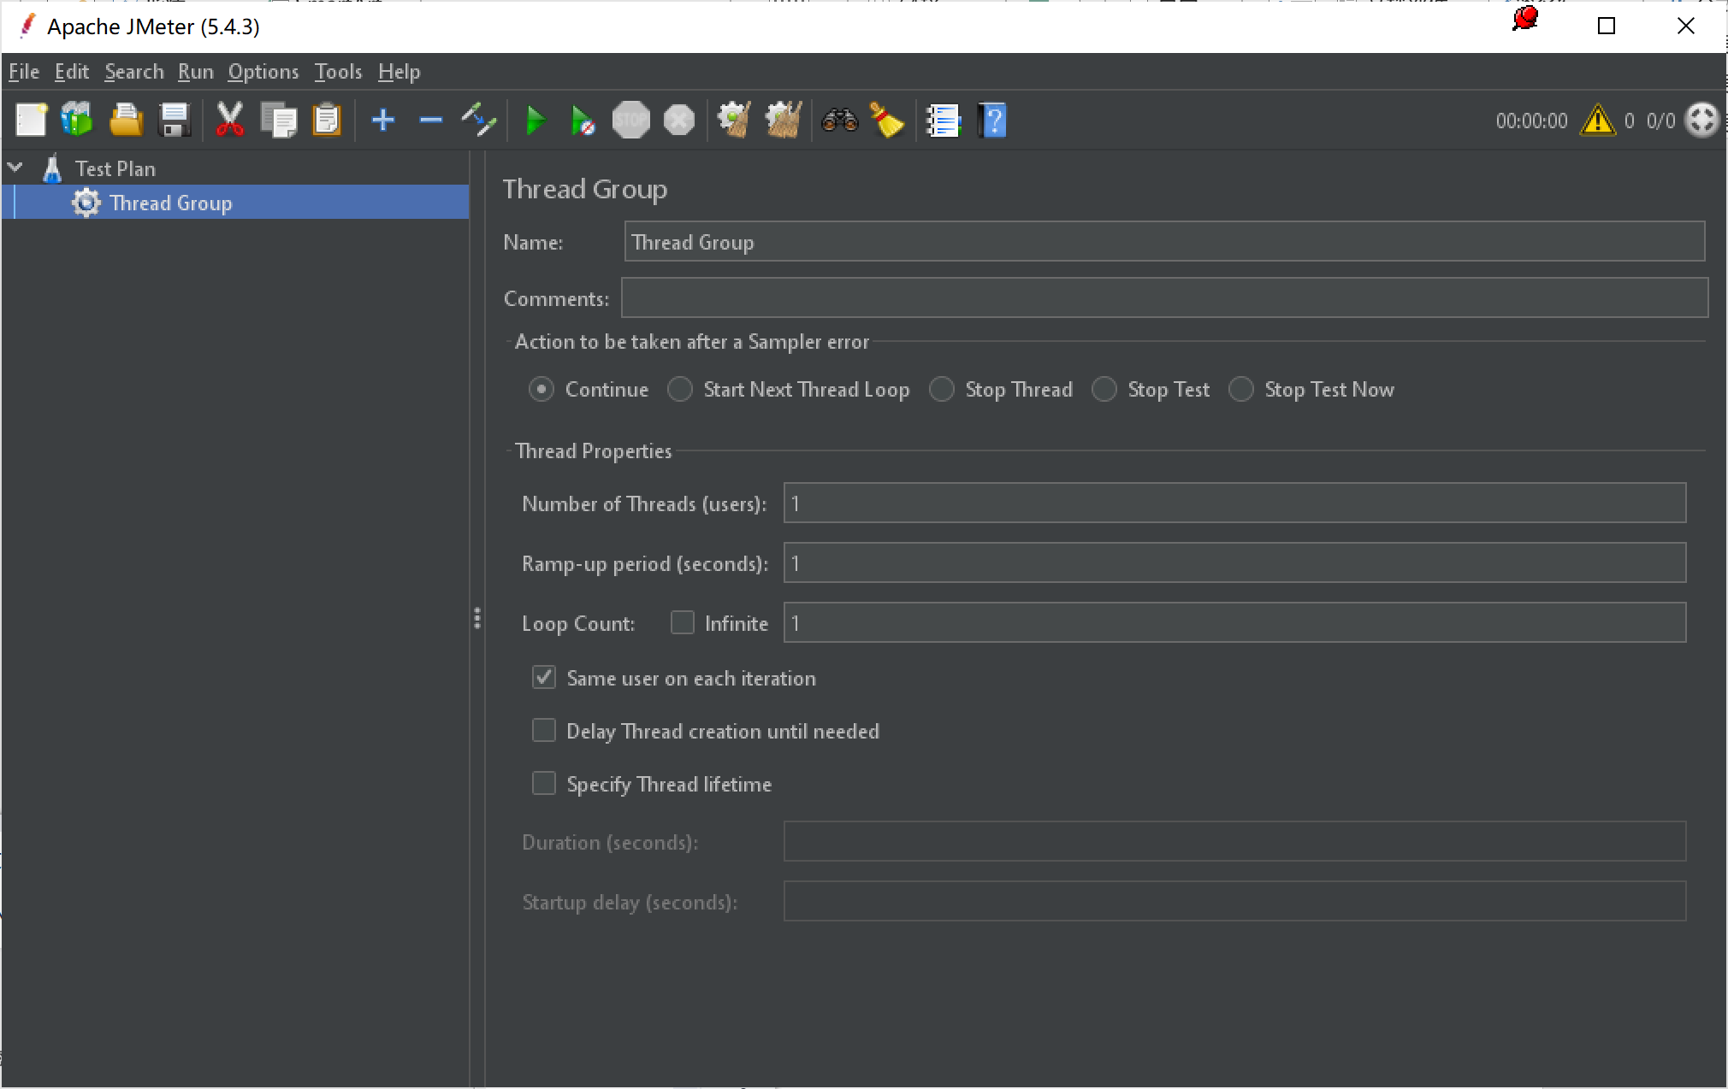

图 5-19 配置Thread Group

* + 1. 添加HTTP请求

右击Thread Group -> Add -> Sampler -> HTTP Request，如图所示。

对于要测试的接口 http://www.baidu.com/s?ie=utf-8&wd=jmeter，如下图所示进行HTTP请求的填写。

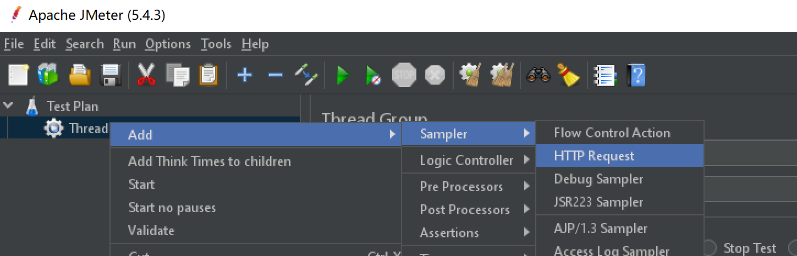

图 5-20 添加HTTP Request（1）

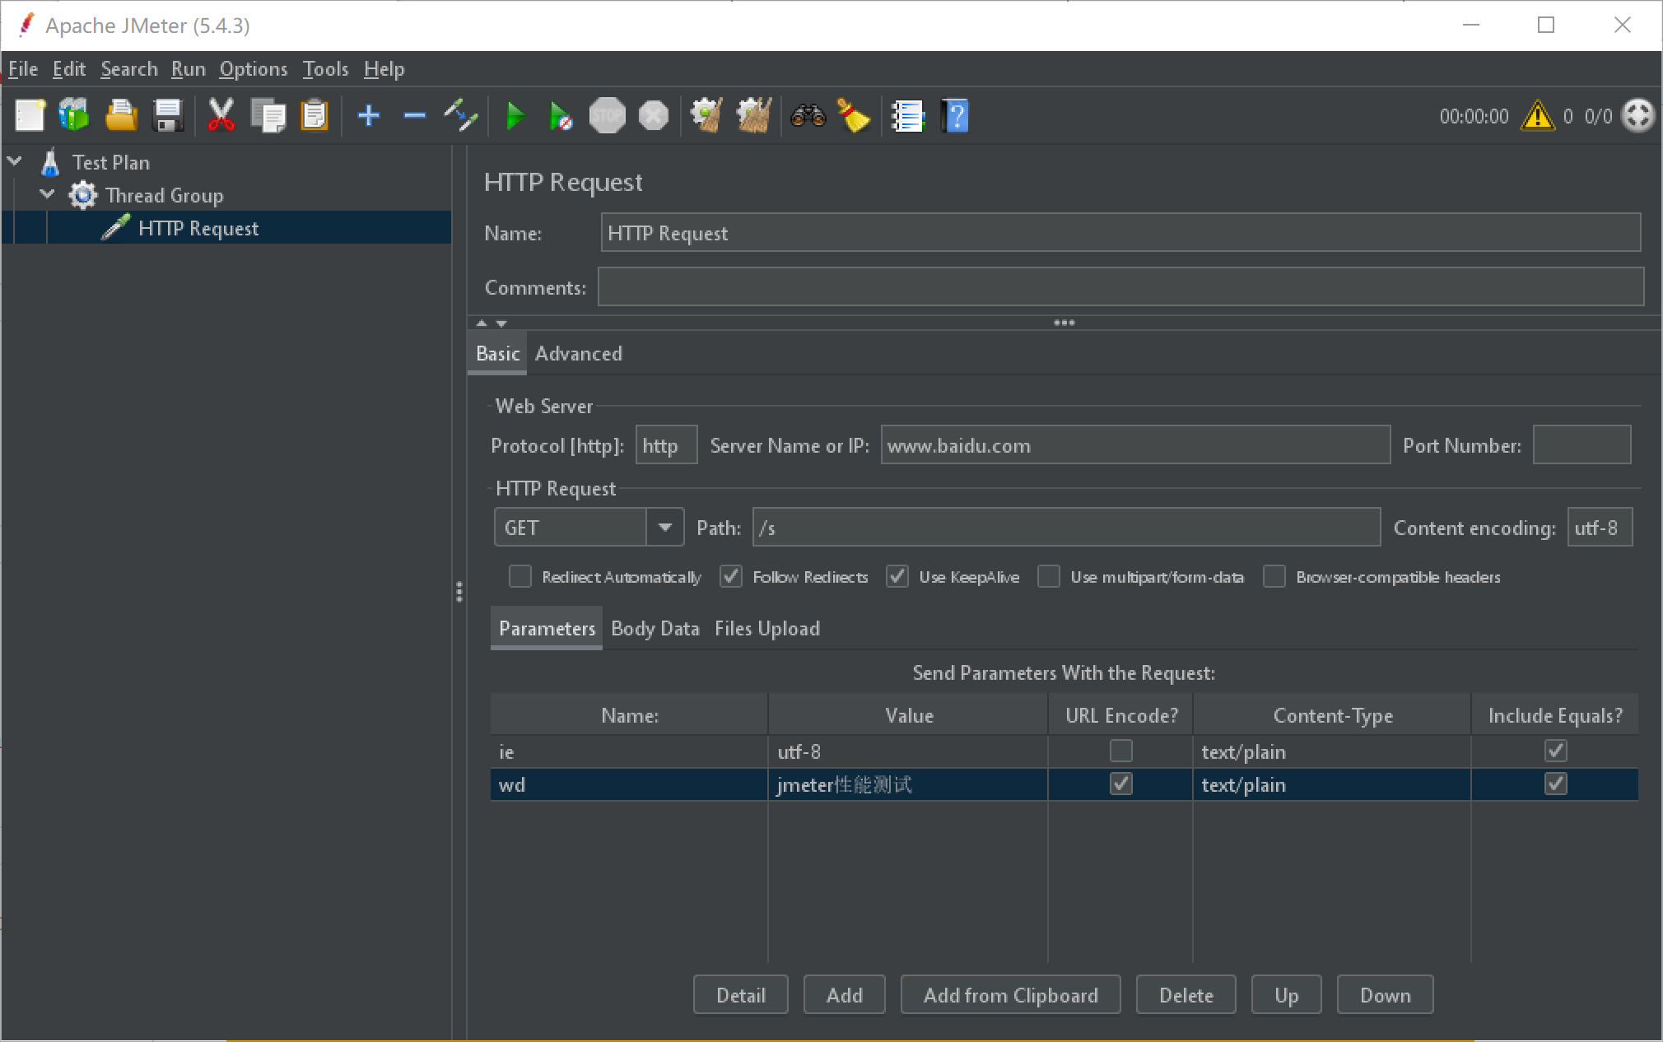

图 5-21 添加HTTP Request（2）

* + 1. 添加查看结果树。

右击Thread Group -> Add -> Listener -> View Result Tree。

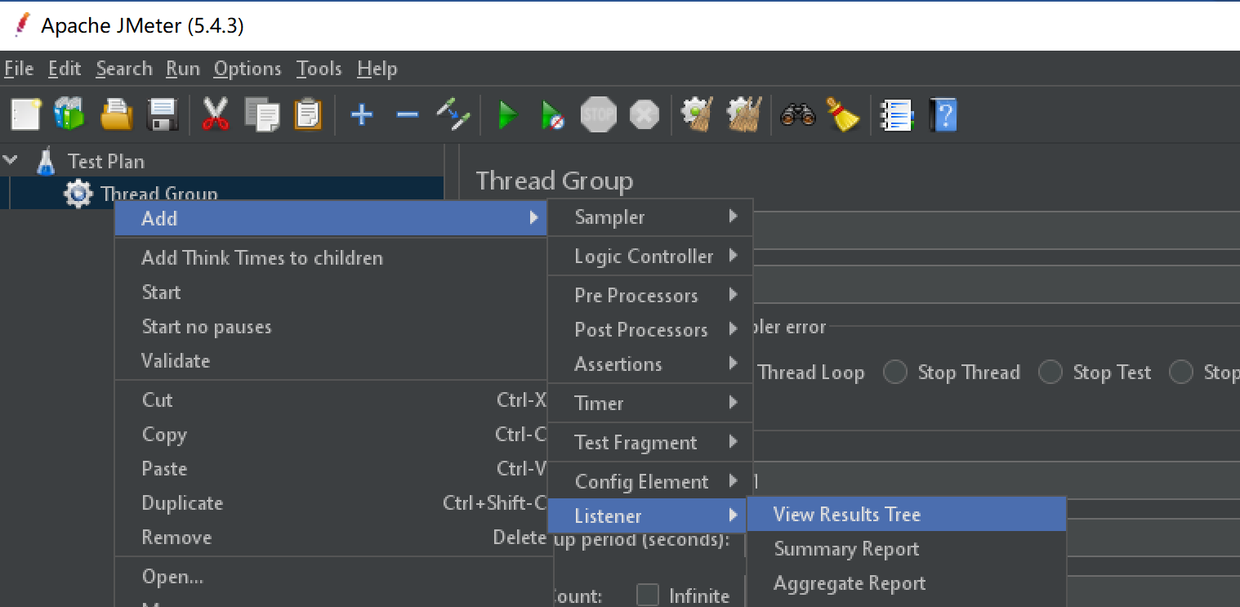

图 5-22 查看结果树

运行HTTP请求，修改相应数据格式为 HTML Source Formatted，可看到本次搜索返回结果页面标题为 jmeter性能测试_百度搜索。

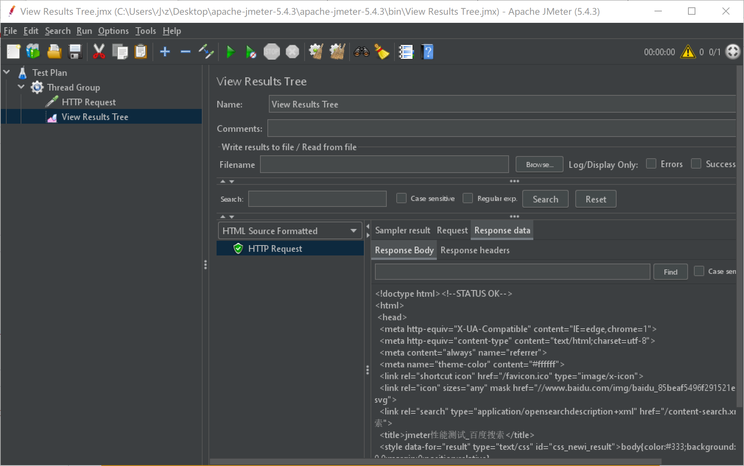

图 5-23 返回结果

* + 1. 添加聚合报告

右击Thread Group -> Add -> Listener -> Summary Report。可用来存放性能测试报告。

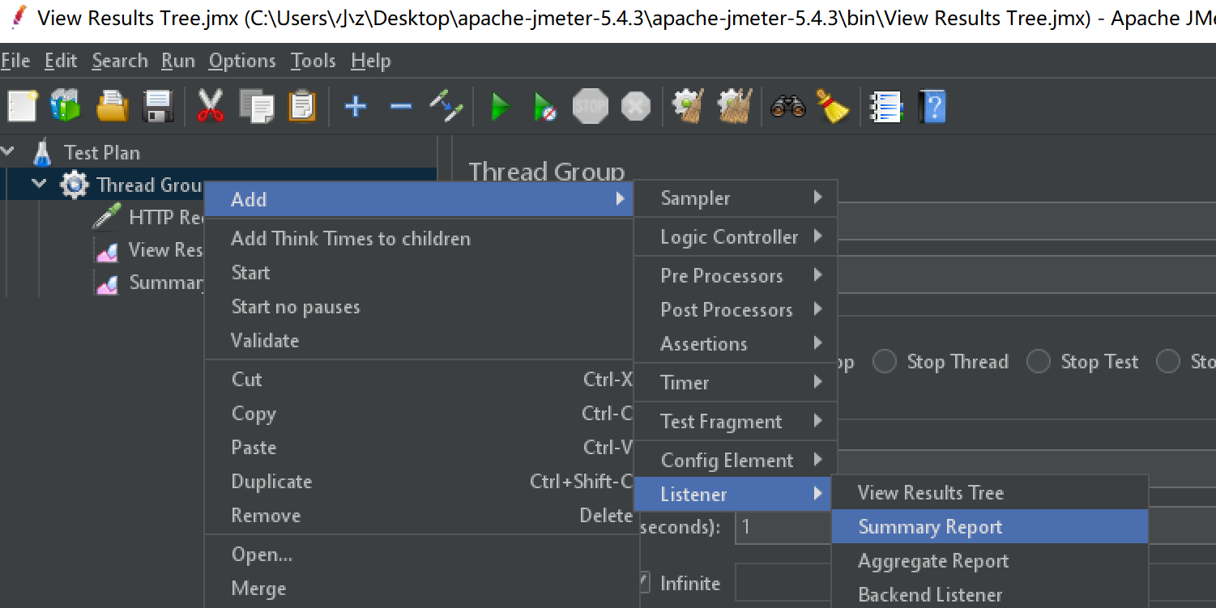

图 5-24 添加聚合报告

* + 1. 执行测试
       - 配置线程组

点击线程组，配置本次性能测试的相关参数：线程数，循环次数，持续时间等，此处配置并发用户数为20，持续时间为60s。

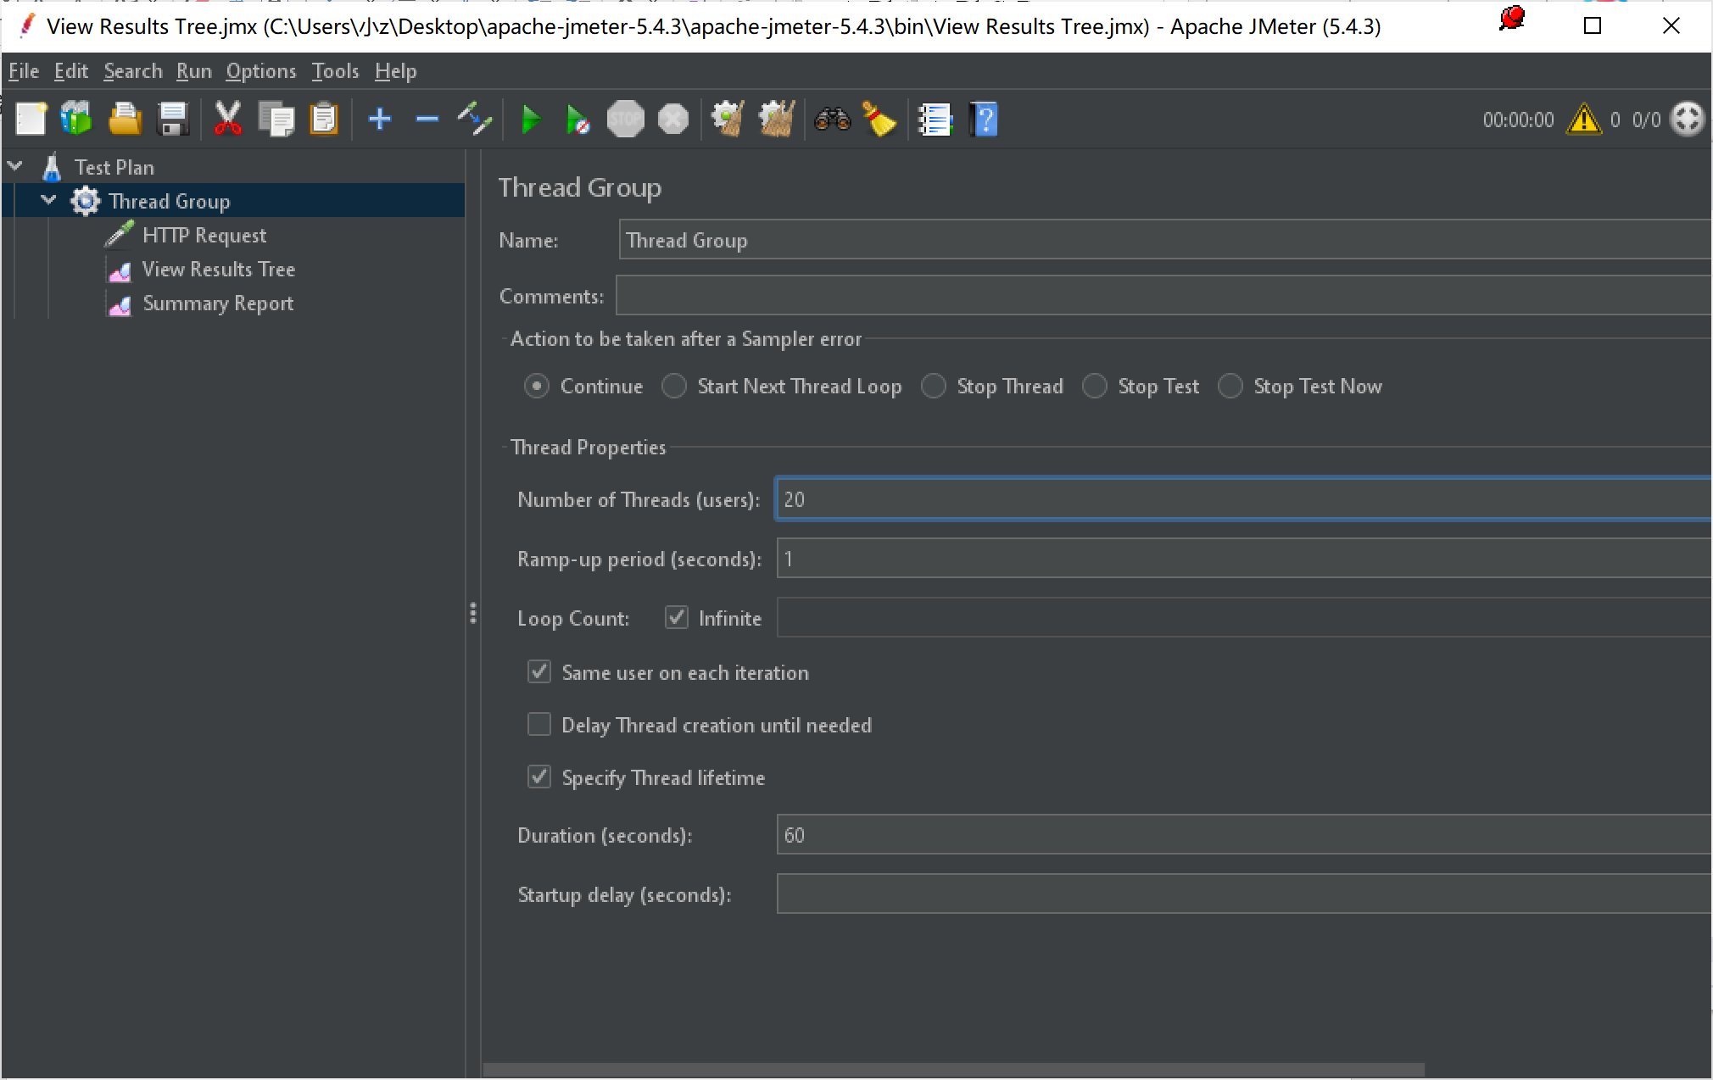

图5-25 进行线程组配置

* + - * 执行测试

点击路测箭头即可启动测试，但测试之前需要点击小扫把按钮清除之前的调试结果。

* + 1. 分析报告

待性能测试执行完成后，打开Summary Report可以看到如下图所示界面。

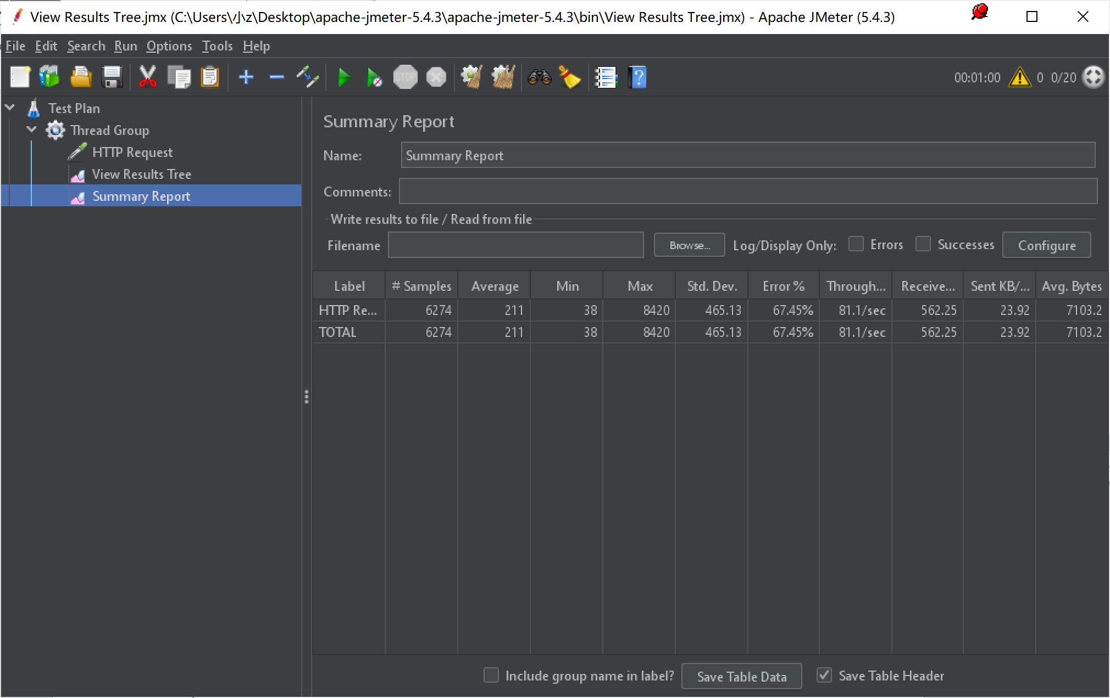

图 5-26 聚合报告

* 1. 实验体会

本次实验，我们学习了一些现代的自动化测试工具对代码进行自动化测试。包括JUnit对Java代码进行白盒测试，CPPUnit对C++代码进行白盒测试，WebStress进行性能测试，JMeter进行性能测试。

软件测试是软件开发中非常重要的一部分，我们会继续学习，争取实现将软件测试的理论知识在真实项目开发中运用。

六 实验总结

6.1收获

作为与《软件工程》同步开设的实践课，我们得以将理论知识在本门课程中进行切身实践和巩固。

在面向数据流的设计部分，我们主要进行了软件需求分析。以中国银行APP部分模块作为分析对象，运用VISIO和Axure RP Pro完成了数据流图和软件原型的绘制；在面向对象的设计部分，选取与面向数据流设计部分相同的中银APP模块，进行了动态建模和静态建模，运用StarUML完成了USE CASE图和类图的绘制，而后我们选取“转账”用例，完成用例规约的分析以及时序图、活动图、状态图的绘制。

在第三个实验中，我们小组成员分别就Python、JAVA、C#、PHP学习使用其集成编程环境、编码规范以及断点调试。在源代码管理部分，我们学习使用了SVN和Git，并分别在Visual Studio和Eclipse环境下实践了源代码的版本管理。在自动软件测试部分，我们使用JUnit、CppUnit进行了单元测试，以及Webstress和JMeter下实现了性能测试。

6.2不足

1）不管是面向数据流的设计还是面向对象的设计，我们对于所选中银APP模块的部分工作逻辑有些想当然，考虑的不够成熟。

2）软工实践课涵盖了需求分析、概要设计、编码、版本管理、测试环节，而每个环节都几乎涉及到了我们之前从未接触过的软件的学习与使用，虽然我们进行了较为合理的分工，但对于软件的学习使用还是不够深入，有些只是浅尝辄止。

6.3感想

软件工程是一门十分庞大的学科，我们的现实生活也与软件息息相关。不管我们以后是否从事软件开发领域的工作与研究，了解并实践软件开发的完整工作流程对于我们本科生知识体系的完善和个人成长都是必要的。